**湖 南 科 技 大 学**

**潇湘学院毕业设计（论文）**

|  |  |
| --- | --- |
| **题目** | **计算机专业考研辅导系统的设计与实现** |
| **作者** | **杨嘉怀** |
| **学院** | **潇湘学院** |
| **专业** | **计算机科学与技术** |
| **学号** | **1855010315** |
| **指导教师** | **彭珍连** |

二〇二二 年 五 月 二十八 日

**湖 南 科 技 大 学**

**潇湘学院毕业设计（论文）任务书**

计算机科学与工程 系 计算机科学与技术 （教研室）

系（教研室）主任: （签名） 年 月 日

**学生姓名: 杨嘉怀 学号: 1855010315 专业: 计算机科学与技术**

1 设计（论文）题目及专题： 计算机专业考研辅导系统的设计与实现

2 学生设计（论文）时间：自 2022 年 1 月 17 日开始至 2022 年 5 月 28 日止

3 设计（论文）所用资源和参考资料：

[1] 单树倩,任佳勋.基于SpringBoot和Vue框架的数据库原理网站设计与实现[J]. 电脑知识与技术:学术版,2021,17(30):3.

[2] 黑马程序员.Java基础入门（第二版）[M]. 北京:清华大学出版社,2018.

[3] 王珊,萨师煊.数据库系统概论（第五版）[M]. 北京:高等教育出版社,2014.

[4] 梁灏.Vue.js实战[M]. 北京:清华大学出版社,2017.

4 设计（论文）应完成的主要内容：

应完成的主要内容包括：考生角色的功能包括 1)身份验证和注册功能；2)个人信息管理；3)专业课刷题活动；4)一对一辅导活动；5)查询、下载考研资源；6)休闲娱乐活动。教辅人员角色的功能包括 1)身份验证和注册功能；2)个人信息管理；3)文件资源管理；4)一对一辅导活动；5)题目管理、课程管理、考试管理、试卷管理。管理员角色的功能包括 1)身份验证和注册功能；2)个人信息管理；3)用户管理、角色菜单分配、系统菜单管理、文件资源管理、题库管理。拟解决的关键问题包括：1)系统的功能规划和完善；2)系统的性能问题，所支持的用户数、数据的可靠性、系统安全性和容错能力。

5 提交设计（论文）形式（设计说明与图纸或论文等）及要求：

符合湖南科技大学潇湘学院本科生毕业设计（论文）要求与撰写规范的毕业设计论文纸质文档一篇，毕业论文电子稿一份；毕业设计程序相关代码一份；答辩演示文稿电子稿一份。

6 发题时间： 2022 年 1 月 11 日

指导教师： （签名）

学 生： （签名）

**摘 要**

本文聚焦于基于 Spring Boot 和 Spark 构建的电商用户行为分析系统。该系统以 Spring Boot 作为后端开发框架，凭借其轻量级、快速开发以及易于集成的特点，为系统提供稳定且高效的服务层支持。而 Spark 则作为强大的分布式计算框架，负责处理海量的电商用户行为数据，通过其强大的分布式计算能力，实现对用户行为数据的快速处理和分析。系统主要功能模块包括用户行为数据的采集、存储、清洗以及深度分析等。数据采集模块实时获取用户在电商平台上的浏览、点击、购买等行为数据；存储模块采用MySQL对数据进行持久化保存；深度分析模块则运用机器学习和数据挖掘算法，对用户行为模式、消费偏好、购买预测等进行深入分析。通过该系统，电商企业能够更精准地了解用户需求和行为特征，从而制定个性化的营销策略，优化商品推荐系统，提升用户体验，最终实现业务增长和竞争力提升。同时，系统的可扩展性和灵活性使其能够适应不断变化的业务需求和数据规模，为电商行业的数据分析和决策提供了有力的支持。

关键词：spark；SpringBoot+Vue架构；前后端分离开发模式

**ABSTRACT**

In recent years, there has been a "postgraduate entrance examination fever" in Colleges and universities and the society. In 2021, the number of candidates for postgraduate entrance examination exceeded 4.5 million, an increase of more than 1 million compared with 2020. The vast majority of them are computer candidates, and many people choose to participate in computer postgraduate entrance examination in order to seek greater and better development space. In the face of disorderly information and review difficulties of professional knowledge, people are easy to lose their direction. Without planning and purposeful review, they may eventually lose the chance of successful landing in confused choices. This paper implements a set of computer postgraduate entrance examination tutoring system based on Java language.

The system adopts the front-end and back-end separation design method of SpringBoot+Vue-cli architecture, and uses free MySQL database to store basic information and data. The front end adopts Vue2.js+Element-UI+Node.js framework, Node.js has built-in NPM commandsuse, the NPM command to download the component library and apply it to the front-end development, the back end adopts SpringBoot framework, and MyBatis-Plus is used as the persistence layer framework of the system. This system is mainly developed for the personnel with the needs of computer professional postgraduate entrance examination. The purpose is to guide the people with the needs of computer professional postgraduate entrance examination more efficiently and qualitatively, and further consolidate and improve their computer professional knowledge. The system has three user roles, namely candidates, teaching assistants and administrators. Candidates need to verify their identity before they can use the front desk system. After successful authentication, they can modify their personal information and password, brush test papers in the question bank, conduct guided activities in the one-to-one counseling center, query and download postgraduate entrance examination Resources in the postgraduate entrance examination Resource Center, and carry out leisure and entertainment activities in the entertainment center. Teaching assistants enter the background system administrator interface through identity authentication, and can carry out file management, one-to-one postgraduate entrance examination counseling in the background management system, and question management, course management, examination management and test paper management in the question bank management. The administrator enters the background system administrator interface through authentication, and can carry out user management, user role menu allocation, background system menu management, file resource management and question bank management in the background system.

**Keywords**: Postgraduate Entrance Examination Fever; Computer postgraduate entrance examination tutoring system; SpringBoot+Vue architecture; Front-end and back-end separation development mode

**目 录**

第一章 前言 1

1.1研究背景与意义 1

1.2国内外研究现状 2

1.3论文组织结构 2

第二章 开发工具及主要技术 3

2.1 Vue2.js 3

2.2 Element UI 3

2.3 IntelliJ IDEA 2020.1.2 (Ultimate Edition) 3

2.4 Node.js 3

2.5 Navicat for MySQL 11.0 3

2.6 Vue-cli 4

第三章 系统需求分析 5

3.1可行性分析 5

3.1.1技术可行性分析 5

3.1.2经济可行性分析 5

3.1.3社会可行性分析 5

3.2系统功能需求描述 6

3.3系统需求模型 8

第四章 系统总体设计 24

4.1系统体系结构 24

4.2系统功能结构 25

4.3性能需求设计 26

4.4数据库设计 26

4.4.1数据库的概念模型设计 26

4.4.2数据库设计 32

第五章 系统详细设计与功能实现 36

5.1主要功能模块和实现流程 36

5.1.1用户登录流程 36

5.1.2 用户注册流程 36

5.1.3 用户修改个人信息流程 36

5.1.4 考生下载文件资源流程 37

5.1.5 考生进行答题流程 37

5.1.6 教辅人员进行自动组卷流程 38

5.1.7 用户间进行一对一辅导流程 39

5.1.8 教辅人员进行手动组卷流程 40

5.1.9 教辅人员分类查询题目流程 41

5.1.11 管理员分配权限菜单流程 42

5.1.12 管理员上传文件资源流程 43

5.2系统功能实现与设计 44

5.2.1登录、注册模块 44

5.2.2后台管理系统模块 46

5.2.3前台辅导系统模块 59

第六章 系统测试 64

6.1注册功能测试 64

6.2登录功能测试 64

6.3考试答题功能测试 64

6.4用户进行一对一辅导功能测试 65

6.5用户修改个人信息功能测试 65

6.6后台管理模块测试 66

第七章 总结与展望 67

7.1总结 67

7.2展望 67

参考文献 68

致 谢 69

# 第一章 前言

## 1.1研究背景与意义

近年来在各高校以及社会上刮起一阵“考研热”，2021年考研报考人数突破450万人大关，相比2020年增加了100多万人，100多万人其中有绝大多数都是计算机类的考生，而众多人选择计算机考研是为了求取更大更好的发展空间。首先，从当前大的人才需求趋势来看，以研究生为代表的高端人才正在受到越来越多的关注，在产业结构升级的持续推动下，整个行业领域都在开始进行人才结构升级，相信在工业互联网时代，大量的传统企业也需要计算机专业的高端人才，尤其是以专硕为代表的高端应用型人才。对于计算机专业的本科生来说，读研除了是顺应时代发展对于人才的要求之外，还具有以下几个方面的意义：第一：延长职业生命周期。当前计算机专业人才的职业生命周期依然存在相对较短的问题，尤其是从事应用级开发岗位的普通程序员，往往在一次次技术迭代中被行业所淘汰，而通过读研能够为技术人员奠定一个扎实的研发基础，从而更容易走上研发级岗位，这会明显延长技术人员的职业生命周期。第二：提升岗位附加值。当前IT互联网行业依然是创新、创业的热点领域，而且随着工业互联网的发展，IT互联网行业和传统行业都会持续释放出更多高附加值的工作岗位，这也为掌握新技术的高端人才提供了更大的舞台。近些年来，随着诸多大型互联网（科技）公司纷纷布局平台研发领域，也为广大计算机专业研究生带来了很多高附加值的工作岗位。第三：扩大发展空间。对于计算机专业的毕业生来说，在读研之后会明显为自己打开更多的发展渠道，由于当前计算机高端人才比较匮乏，所以即使是普通高校的研究生，往往也有很多机会能够进入大厂发展。

随着信息时代的发展，人们获取学习资源的途径众多，但面对杂乱无章、繁琐复杂的信息摄入以及专业知识的复习难点，人们容易迷失了方向，没有计划以及目的性的进行复习，且现在市面上种类繁多的考研辅导班的出现，培训费用对于家境贫穷的学子不太友好，最终有可能导致迷茫选择中或在薄弱的经济条件背景下错失了成功上岸的机会。线上有针对性地进行考研辅导的优势逐渐显现出来，越来越多的考研刷题辅导系统被开发、使用，但考研辅导系统需要拥有尽可能多的考研资源，尤其对自主命题的目标院校的稀缺考研资源的整合，只有这样才能最大程度吸引用户的使用，从而创造社会价值。本文实现的计算机考研辅导系统具有丰富的考研资源，这个系统有三个用户角色，分别是考生、教辅人员和管理员，考生需要验证身份才可使用前台系统，身份验证成功之后可以进行个人信息修改、密码修改，在题库中进行刷试卷活动，在一对一辅导中心进行被辅导活动，在考研资源中心进行查询、下载考研资源，在娱乐中心进行休闲娱乐活动。教辅人员需要验证身份进入后台系统教辅人员界面，可在后台系统中进行个人信息修改、密码修改，在文件管理中进行文件资源查询上传、下载以及启用操作，在一对一辅导平台进行辅导活动，题库管理中进行题目管理、课程管理、考试管理、试卷管理。管理员通过身份验证进入后台系统管理员界面，可在后台系统进行用户管理、用户角色菜单分配、后台系统菜单管理、文件资源管理、题库管理（同教辅人员）。本系统的目的在于更加高效且有质量的辅导有计算机专业考研需求的人群进一步巩固提高自己的计算机专业知识，提供给考生专业课题库和考研试题资源、一对一在线指导以及休闲娱乐小游戏等。这些功能吸引考生用户的使用，同时也可以提高考生自身的核心竞争力。

## 1.2国内外研究现状

随着考研人数的急剧递增以及网络信息时代的高速发展，诸多考研信息资源种类琳琅满目以及电子资料类型不断更新迭代，考生们对于考研资源的选择越来越迷茫。《中国考研培训行业白皮书2021》显示，2020年中国考研培训市场规模达112亿元，同比增长33.3%。预计未来三年仍将保持增长态势。2021年全国研究生人数已超过110万人，报名人数则突破450万人大关。随着保研人数、往届考生人数不断增加，考研竞争日益激烈，这意味着考研培训的参培率或将继续提升，在众多考研辅导机构的建立背景下，考生们面临难以避免的经济负担，计算机专业考研辅导系统的上线正是“对症下药”，减缓了一部分考生的经济负担。相对来说，考研辅导系统很大的一个优势在于其考研资源丰富且免费、刷题方便，且有一批已上岸的教辅人员进行一对一专业辅导，十分人性化，这些特点使越来越多的人选择放弃报培训班，转而使用考研辅导系统。

在考研辅导系统的概念提出后，各大型线下考研辅导机构相继进入线上考研辅导系统的研发队伍，其中在品牌认知度方面，新东方考研、中公考研、文都考研分别以56%、36%、34%排名前三，但其大多数都是付费下载资源。综上所述，对于免费的考研辅导系统的研究和开发将是未来几年“考研热”背景下的热点研究项目。

## 1.3论文组织结构

本论文按照软件生命周期的各个过程来进行对系统的设计和论文的撰写，根据软件开发流程依次进行可行性分析，根据用户角色及其可以操作的功能进行对应的用户场景模拟，然后进行需求分析，根据系统的总体功能对模块进行划分，对各个模块绘制业务流程图，然后进行数据库设计，使用Axure对用户场景进行模拟和设计系统的原型，然后进行前后端的任务分配，明确实现的逻辑之后进行编码实现，然后对模块进行测试和验证，最后对系统的总体进行一个测试。

# 第二章 开发工具及主要技术

## 2.1 Vue2.js

Vue2.js是一套用于构建用户界面的渐进式框架。与其它大型框架不同的是，Vue 被设计为可以自底向上逐层应用。Vue的核心库只关注视图层，不仅易于上手，还便于与第三方库或既有项目整合。另一方面，当与[现代化的工具链](https://cn.vuejs.org/v2/guide/single-file-components.html)以及各种[支持类库](https://github.com/vuejs/awesome-vue" \l "libraries--plugins" \t "https://cn.vuejs.org/v2/guide/_blank)结合使用时，Vue也完全能够为复杂的单页应用提供驱动。

## 2.2 Element UI

Element-UI是饿了么前端出品的基于Vue2.js的后台组件库，方便程序员进行页面快速布局和构建，是当前和vue配合做项目开发的一个比较好的UI框架，这个后台组件库在很大程度上提高了系统的开发效率。其具有以下特性：

（1）Element UI是基于Vue2.0的；

（2）Element UI提供一组组件；

（3）Element UI提供参考示例，可直接复制粘贴，自己稍加改造即可。

## 2.3 IntelliJ IDEA 2020.1.2 (Ultimate Edition)

IntelliJ IDEA具有代码提示、智能代码助手、代码分析等功能，这个工具提供了许多具有开创性的功能，可以帮助开发者组织项目结构，其搜索功能和提示功能也可以减少开发者定位代码的时间，大大减少了开发者的工作。

## 2.4 Node.js

Node.js由Ryan Dahl开发，是一个基于Chrome V8引擎的JavaScript运行环境，使用了一个事件驱动、非阻塞式I/O模型，让JavaScript 运行在服务端的开发平台，它让JavaScript成为与PHP、Python、Perl、Ruby等服务端语言平起平坐的脚本语言。

## 2.5 Navicat for MySQL 11.0

Navicat for MySQL 11.0是一套可创建多个连接的数据库管理工具，用以方便管理 MySQL数据库，并支持管理某些云数据库，例如阿里云、腾讯云。Navicat的功能足以符合专业开发人员的所有需求，但是对数据库服务器初学者来说又相当容易学习。Navicat的用户界面 (GUI) 设计良好，其功能包括：

（1）可视化地创建物理数据库设计模型。

（2）在同一环境下创建多种类型的数据库模型。

（3）可视化地构建数据库的表，触发器，视图等。

## 2.6 Vue-cli

Vue-cli也称为Vue脚手架，它类似于Spring Initializr，可以快速生成一个可以运行的SpringBoot项目。使用Vue脚手架可以快速生成一个可独立运行的Vue前端项目，因为它是可以独立运行的，所以需要依赖Node.js。

第三章 系统需求分析

## 3.1可行性分析

### 3.1.1技术可行性分析

该系统采用SpringBoot+Vue-cli架构的前后端分离式设计方法，前端采用Vue2.js+Element-UI+Node.js框架，Node.js中内置了NPM命令，使用NPM命令下载Element-UI组件库并应用到前端开发中，前端只需要独立编写客户端代码，通过封装了Ajax的Axios请求来访问后端的数据接口，将数据展示到页面即可。后端采用SpringBoot框架，使用MyBatis-Plus作为系统的持久层框架，前后端分离之后，后端就不需要在考虑前端的页面变化，只需要提供一个前端页面需要的JSON的数据即可，且用户登陆验证使用了基于token的身份验证方法，以及使用拦截器interceptor进行开放前台所需求的数据接口给前台页面，保证了后台数据的安全性。采用免费的Mysql数据库进行存储基本信息和数据，以及使用数据库可视化工具Navicat for MySQL执行对数据库的创建、管理和操作。综上，该系统的开发在技术上可行。

### 3.1.2经济可行性分析

根据对系统的技术可行性的分析，系统开发所采用的所有技术都不需要付费使用，系统开发所要花费的是开发者的时间和精力，另外还有后续如果系统发布上线需要租赁的服务器费用，最后就是发布之后对于系统维护和更新迭代需要花费开发者一定的时间和精力，综合起来就是人力资源和设备资源，但这些资源的获取都不算困难，且当系统获得一定的人流量时，可以适当投入一些广告进行获取利润，再投入到系统的建设中去，系统的目标用户大多数是即将大学毕业的程序员，可以邀请他们共同加入参与系统的维护，减少一定的人力成本，所以该系统在经济上可行。

### 3.1.3社会可行性分析

社会可行性分析包括：社会因素的可行性、法律可行性、社会推广可行性、使用可行性等。本项目的社会可行性体现在以下4个方面：

（1）该系统是本人独立开发，无软件版权归属问题，开发过程中不存在抄袭行为，无侵权问题。

（2）该系统与国家的法律法规没有冲突和抵触。

（3）该系统目的在于更好的服务考生服务社会，系统免费，所创造的社会价值高。

（4）对于各类用户来说，该系统前台后台界面友好，简单明了，使用可行性高。

## 3.2系统功能需求描述

根据目前市场上已有的一些考研辅导系统，我结合了其他的一些计算机专业练习刷题网站所具备的功能，根据个人的开发能力，综合分析、规划得出了系统功能需求如下：

**身份认证**：为了确保使用系统的考生和教辅人员具有使用资格，该类用户在使用该系统前需要注册个人账号信息且选择角色，注册成功后，需要输入账号和密码作为身份识别信息，点击验证身份之后查询数据库中是否存在此用户，绑定成功之后，系统通过识别数据库中的用户身份代码判断用户身份，如是考生用户就跳转至用户前台首页，如是教辅人员的话就跳转至后台管理首页。

**登录功能**：当各类用户想要对考研辅导系统进行进一步的操作时，就需要登录考研辅导系统，最开始直接进入游客页面，在游客页面的右上角点击登录按钮跳转的登录界面，用户按要求输入用户名或者和密码，如果用户输入正确则登录成功并跳转到首页，如果输入错误则提示错误信息。

**注册功能**：当用户未注册时可以在游客页面的右上角点击注册按钮跳转到注册界面，也可以在登录界面的下方点击注册按钮跳转到注册界面，用户在注册界面输入正确的信息就可以注册成功如果用户输入的不符合规则或者已经注册则会提示错误信息。

（1）考生用户可操作的功能

**考生个人信息设置**：用于用户查看和修改自己的个人信息。用户可在此页面查看用户的昵称、电子邮箱、用户名、联系电话、注册时间，其中用户名、注册时间为不可修改的信息，可以上传头像资源。

**考生个人密码修改**：用于用户修改密码。

**试卷库刷题**：用于考生用户进行各类专业课试卷刷题测试活动，在每个课程内都有对应的试卷，方便考生学习完知识后进行测试或者练习。

**前台首页**：前台首页是考生用户进入考研辅导系统的第一个页面，所以首页应该要简洁美观同时也要显示最新的考研资讯，例如首页的轮播图片，为了方便用户浏览其他的页面，在首页也设置了顶部导航栏菜单，用户可以在首页跳转到其他功能页面浏览。

**个人中心广场**：用于用户查看自身总学习时长、资源下载次数以及刷题次数，用户若需要记忆程序员专用英文单词可点击开始记忆卡片，跳转到单词记忆页面，在下方还能查看经典算法的代码和PDF演示，帮助考生用户更有效理解算法原理。

**一对一考研辅导咨询**：用于各类用户通过点击左侧聊天气泡建立和在线的用户之间的连接，其中考生用户可以和教辅人员进行一对一专业辅导，同其他考生一起讨论知识，同时考生也可以向管理员反映该系统可能存在的潜在bug等，向教辅人员反映题库题目错误信息和优化试卷设计等，方便管理员进行系统管理，优化系统设置，同时促使教辅人员把试卷、考试设计地更加准确和人性化。

**考研资源查询、下载**：用于用户通过输入关键字对文件名称进行模糊匹配搜索查询下载对应的丰富的考研文件资源，且文件资源被分页显示在页面上。

**休闲娱乐小游戏中心**：用于用户在休闲娱乐放松之时，进行游戏可通过点击内置的游戏页面，共有四个经典小游戏，分别是贪吃蛇、快速切水果、2048小游戏、全民飞机大战，让考生在进行完繁重的学习任务后进行快乐玩耍，放松心情，更好的投入学习。

（2）教辅人员可操作的功能

**教辅人员个人信息设置**：用于用户查看和修改自己的个人信息。用户可在此页面查看用户的昵称、电子邮箱、用户名、联系电话、注册时间，其中用户名、注册时间为不可修改的信息，可以上传头像资源。

**教辅人员密码修改**：用于用户修改密码。

**后台首页**：后台首页是教辅人员进入考研辅导系统的第一个页面，进入首页可以看到该系统的用户总数、浏览网站次数、资源下载次数、总刷题次数，方便教辅人员制定教学方案，下面可以查看到图表化的用户数据，更加简洁明了的了解人员流量信息。

**一对一考研辅导**：用于各类用户通过点击左侧聊天气泡建立和在线的用户之间的连接，其中教辅人员可以和考生进行一对一专业辅导，帮助考生答疑解惑，指导考生更高效的复习，为考生制作复习计划，进行考研经验分享等，也可以向管理员反映系统可能存在的潜在bug等，同时接收考生向教辅人员反映的题库题目错误信息和优化试卷设计信息等，促使教辅人员把试卷、考试设计地更加准确和人性化。

**文件管理**：用于教辅人员管理资源文件。包括上传新的文件，下载当前已有文件，删除单个文件或批量删除文件，启用或禁用目标文件，根据文件名模糊查询相关文件。

**题目管理**：用于教辅人员管理题目的信息。包括分题目类型录入新的题目，修改当前已有题目的信息，删除单个题目或批量删除题目，根据题目类型、题干信息、题目所属课程模糊查询相关题目。

**课程管理**：用于教辅人员管理课程的信息。包括新增新的课程，修改当前已有课程的信息，删除单个课程或批量删除课程，根据课程名称模糊查询相关课程。

**考试管理**：用于教辅人员管理考试的信息。包括新增新的考试安排，重新制定当前已有考试的信息，删除单场考试或批量删除考试，根据考试名称模糊查询相关考试场次。

**试卷管理**：用于教辅人员管理试卷的信息。包括新增试卷所属类型信息，然后通过手动组卷或自动组卷从试题库中手动抽取或随机抽取相关试题进行制定试卷，修改当前已有试卷所属类型信息，查看组卷之后试卷的详细内容，删除单张试卷或批量删除试卷，根据试卷名称模糊查询相关试卷。

（3）管理员可操作的功能

**管理员个人信息设置**：用于用户查看和修改自己的个人信息。用户可在此页面查看用户的昵称、电子邮箱、用户名、联系电话、注册时间，其中用户名、注册时间为不可修改的信息，可以上传头像资源。

**管理员密码修改**：用于用户修改密码。

**后台首页**：后台首页是管理员进入考研辅导系统的第一个页面，进入首页可以看到该系统的用户总数、浏览网站次数、资源下载次数、总刷题次数，方便管理员掌握系统使用情况后进行后期的维护等操作，下面可以查看到图表化的用户数据，更加简洁明了的了解人员流量信息。

**用户管理**：用于管理员进行人员管理。包括单独新增用户或者通过上传规定格式的Excel文件导入批量用户数据，同时也可以通过下载Excel文件的形式批量导出数据库用户表中已有用户数据到本地，可在此页面查看和修改用户的用户名、角色类别、昵称、电子邮箱、联系电话、所在地址，可删除单个用户或批量删除用户，也可根据用户名、电子邮箱、所在地址模糊查询相关用户。

**角色管理**：用于管理员管理角色所拥有权限菜单。包括新增角色，为对应角色分配菜单选项，删除单个角色或批量删除角色，修改角色信息，根据角色名模糊查询相关角色，为后期丰富系统的角色类别做铺垫。

**菜单管理**：用于管理员管理系统菜单。包括新增新的菜单项，修改当前已有菜单信息，为菜单分配页面路径和分配子菜单等，也可删除单个菜单或批量删除菜单，根据菜单名模糊查询相关菜单，为后期维护系统，更加灵活的拓展系统功能做铺垫。

**一对一考研辅导**：用于各类用户通过点击左侧聊天气泡建立和在线的用户之间的连接，其中管理员可以和考生或教辅人员进行一对一沟通，指导考生或教辅人员更高效的使用系统，同时收集考生或教辅人员向管理员反映的该系统可能存在的潜在bug等，方便管理员进行后期系统维护，优化系统设置，提升系统使用感。

**文件管理**：功能描述与教辅人员的一致，所以在此不再重复说明。

**题库管理**：包括题目管理、课程管理、考试管理、试卷管理，功能描述与教辅人员的一致，所以在此不再重复说明。

## 3.3系统需求模型

根据需求分析和功能分别从考生、教辅人员和管理员的角度描述其可以操作的功能，并绘制对应的用例图，其中管理员的用例图如图3.1所示，教辅人员的用例图如图3.2所示，考生的用例图如图3.3所示。

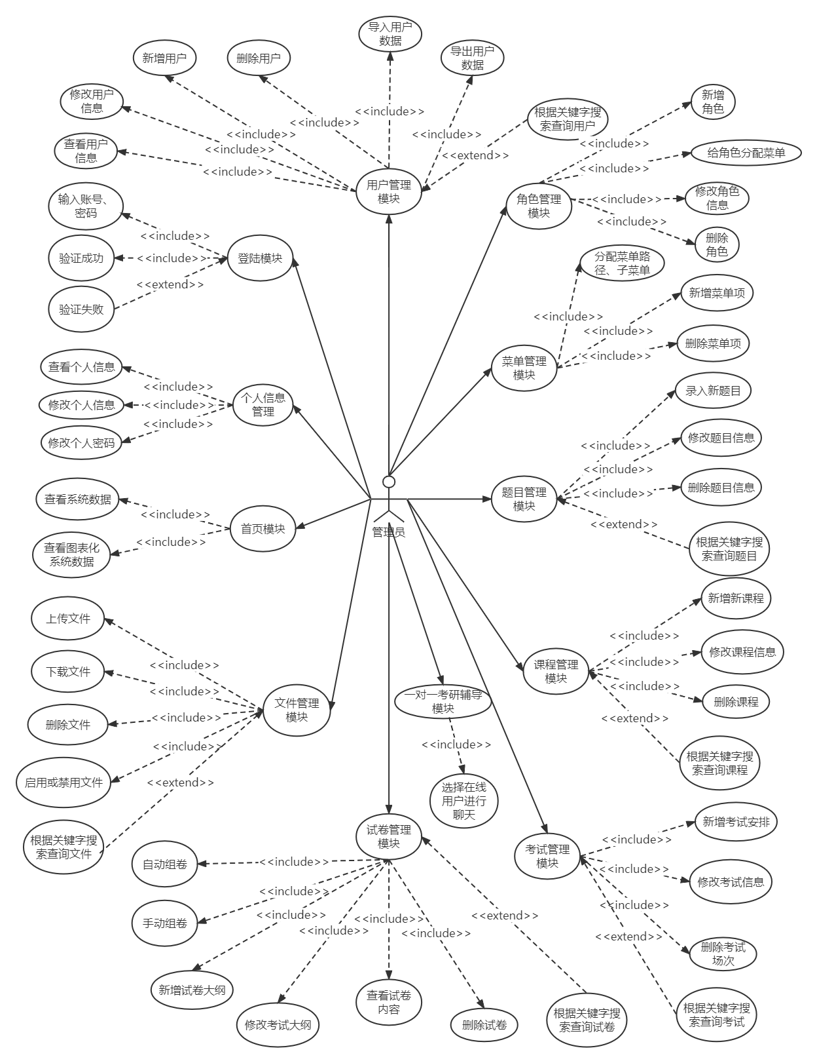

**图3.1管理员用例图**

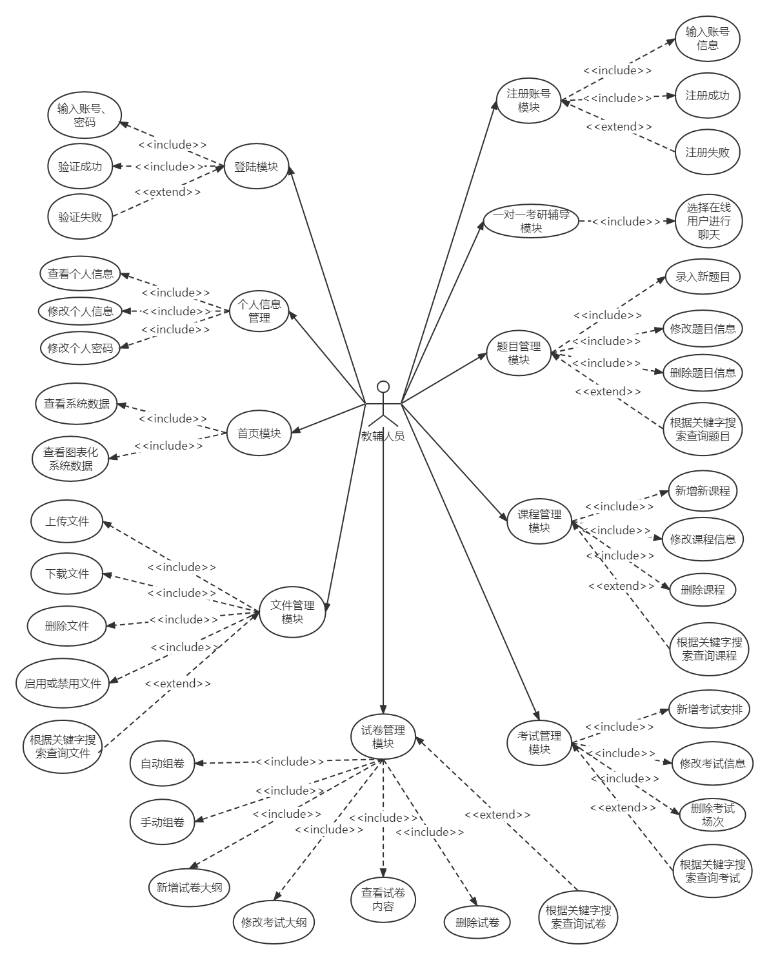

**图3.2教辅人员用例图**

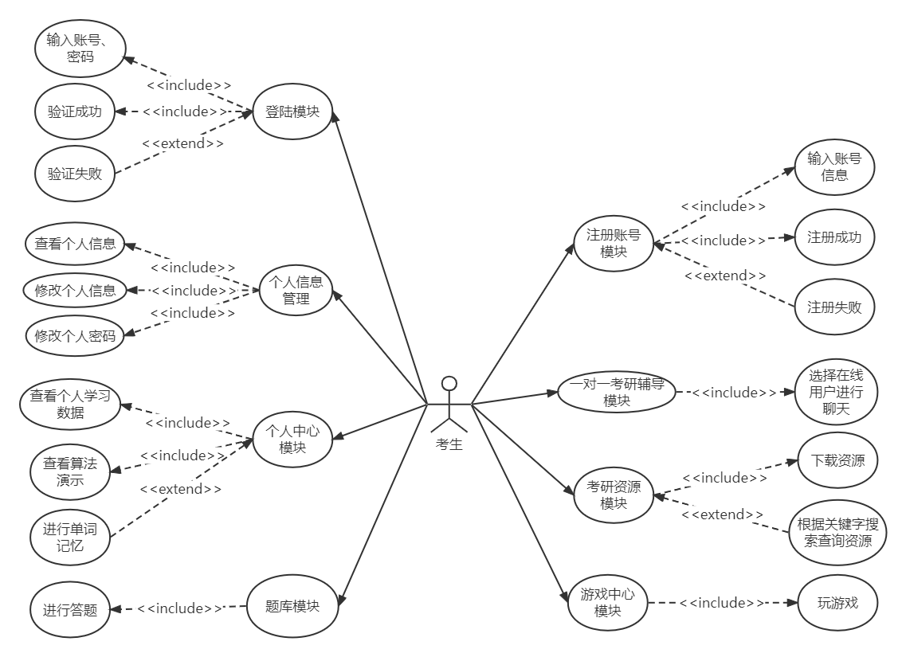

**图3.3考生用例图**

为了说明用例的操作逻辑及其实现方法，下面对本系统一些主要功能的用例用图表的形式来做展开说明。

（1）各类用户登录用例的具体描述如表3.1所示。

（2）考生、教辅人员注册账号用例的具体描述如表3.2所示。

**表3.1 各类用户登录用例描述**

|  |  |
| --- | --- |
| **内容** | **说明** |
| **用例名称** | **系统的用户登录。** |
| **用例说明** | **各类用户通过身份验证之后，系统服务端从数据库中获取用户数据生成token发送到系统前端，前端将token保存在localStorage中，完成用户信息的设置、获取和保存。** |
| **参与者** | **考生、教辅人员、管理员** |
| **前置条件** | **服务端正常运行，用户可正常使用浏览器。** |
| **后置条件** | **用户进入系统登录页面之后登录，系统前端向服务端发送登录请求，服务器接收请求处理，验证通过之后返回一个token至前端，前端将此信息存至localStorage缓存，用户在token有效期内使用系统时，系统前端直接获取localStorage中用户信息，用户无需再次登录。登录成功之后，系统通过比对数据库用户角色类别识别用户的身份进行页面跳转，若用户是考生则跳转至系统前台首页，若用户是管理员或教辅人员则跳转至后台管理系统的首页。** |
| **基本事件流** | 1. **用户通过输入本系统网址进入系统游客页面。** 2. **用户点击游客页面右上角登录按钮** 3. **用户输入账号信息，进行身份验证。** 4. **身份验证成功之后，系统服务端发送token，前端进行存储token，完成用户信息绑定。** 5. **系统服务端通过比对数据库用户角色类别，系统前端根据用户身份完成页面的跳转。** |
| **异常事件流** | **当服务端或数据库未能在一定时间内响应，则系统前端会显示服务端异常的提示，返回状态字500，当用户信息不存在时，则会显示用户信息不存在的提示。** |

**表3.2 考生、教辅人员注册账号用例描述**

|  |  |
| --- | --- |
| **内容** | **说明** |
| **用例名称** | **考生、教辅人员注册账号。** |
| **用例说明** | **考生、教辅人员进入系统登录页面，选择注册账号，输入账号密码信息，选择角色，点击注册。** |
| **参与者** | **考生、教辅人员。** |
| **前置条件** | **服务端正常运行，用户可正常使用浏览器。** |
| **后置条件** | **考生、教辅人员提交注册申请之后，系统服务端接收来自系统前端的账号信息数据，将其存入数据库用户信息表中，比对用户角色类别之后考生、教辅人员进行登录，进入相应页面。** |
| **基本事件流** | **1. 考生、教辅人员进入登录页面。**  **2. 考生、教辅人员点击注册按钮。**  **3. 考生、教辅人员输入账号密码信息，选择角色类别，点击注册。**  **4. 注册成功之后，返回登录界面进行登录。** |
| **异常事件流** | **当服务端或数据库未能在一定时间内响应，系统前端会显示服务端异常的提示，返回状态字500，当注册的用户信息已存在，则会显示用户信息已存在的提示，当用户输入的账号或密码信息不符合规范时，则会显示长度不在规范范围的提示。** |

（3）考生查询、下载文件资源用例的具体描述如表3.3所示。

**表3.3 考生查询、下载文件资源用例描述**

|  |  |
| --- | --- |
| **内容** | **说明** |
| **用例名称** | **考生查询、下载文件资源。** |
| **用例说明** | **考生根据需求通过关键字查询文件或下载所需文件资源。** |
| **参与者** | **考生。** |
| **前置条件** | **服务端正常运行，考生成功登录且token未过期，数据请求通过接口过滤器，考生在此前点击了考研资源库菜单项，系统服务端成功将文件资源数据发送给系统前端且前端正常分页显示在页面上。** |
| **后置条件** | **考生在考研资源库中通过关键字查询文件，系统服务端收到特定关键字查询请求，系统服务端通过过滤器验证考生token，验证成功后在数据库中查询请求数据，并将请求数据发送到系统前端进行展示，在考研资源库中点击下载对应文件资源后，浏览器根据该文件的url响应下载请求，并将文件下载到本地文件系统。** |
| **基本事件流** | **1. 考生点击头部导航栏菜单的考研资源库项。**  **2. 进入文件资源页面。**  **3. 输入文件名称进行模糊查询文件列表。**  **4. 点击下载按钮进行文件下载。**  **5. 点击分页按钮，选择所需每页显示文件数据条数** |
| **异常事件流** | **当服务端未能及时处理请求的时候，系统前端会显示服务端异常的提示，返回状态字500，当token过期时，系统前端会显示无token,请重新登录。** |

（4）考生刷题用例的具体描述如表3.4所示。

**表3.4 考生刷题用例描述**

|  |  |
| --- | --- |
| **内容** | **说明** |
| **用例名称** | **考生刷题活动。** |
| **用例说明** | **考生根据需求选择对应课程进行刷题。** |
| **参与者** | **考生。** |
| **前置条件** | **服务端正常运行，考生成功登录且token未过期，数据请求通过接口过滤器，考生在此前点击了刷题中心菜单项，并且选择了所需的课程，系统服务端成功将试卷数据发送给系统前端且前端正常显示在页面上。** |
| **后置条件** | **考生进行答题之后，系统前端会根据考生的答题情况以及服务端发送过来的题目信息进行比对来判断对错，然后显示考生的对错情况展示在页面上。** |
| **基本事件流** | 1. 考生进入刷题中心。  2. 选择所需课程，进入被选课程试卷页面。  3. 进行答题活动。  4. 点击提交试卷。 |
| **异常事件流** | **当服务端未能及时处理请求的时候，系统前端会显示服务端异常的提示，返回状态字500，当token过期时，系统前端会显示无token,请重新登录。** |

（5）各类用户进行一对一辅导用例的具体描述如表3.5所示。

**表3.5 各类用户进行一对一辅导用例描述**

|  |  |
| --- | --- |
| **内容** | **说明** |
| **用例名称** | 各类用户进行一对一辅导**。** |
| **用例说明** | **各类用户通过一对一辅导中心聊天平台进行信息交流。** |
| **参与者** | **考生、教辅人员、管理员。** |
| **前置条件** | **服务端正常运行，用户成功登录且token未过期，浏览器支持使用websocket服务，用户在此前点击了一对一辅导中心菜单项，并且页面正常显示已经在线的用户，选择所需聊天的在线用户，用户点击在线气泡和在线用户间成功建立起连接。** |
| **后置条件** | **各类用户进入一对一辅导中点击气泡进行聊天发送信息后，后台服务端收到浏览器端发送过来的消息，利用onMessage消息中转站中转信息，接受浏览器端socket.send发送过来的json数据后，然后服务器端再把消息组装一下，组装后的消息包含发送人和发送的文本内容，再把消息发送给指定用户，对应用户收到该数据并显示在浏览器端。** |
| **基本事件流** | 1. 用户进入**一对一辅导中心**页面。  2. 点击在线用户的气泡。  3. 进入相应用户的聊天界面，可输入消息进行发送。  4. 对应在线聊天用户收到发过来的消息，并进行后续聊天辅导活动。 |
| **异常事件流** | **当服务端未能及时连接请求的时候，浏览器端会显示无法连接用户的提示，并且返回状态字500，当token过期时，系统前端会显示无token,请重新登录，当目标用户的验证过期时，服务端将会将会在浏览器控制台打印发送失败，未找到该用户，当发送信息失败时，服务端将会在浏览器控制台打印服务端发送消息给客户端失败。** |

（6）各类用户设置个人信息的用例的具体描述如表3.6所示。

**表3.6 各类用户设置个人信息用例描述**

|  |  |
| --- | --- |
| **内容** | **说明** |
| **用例名称** | **考生、教辅人员、管理员设置个人信息。** |
| **用例说明** | **各类用户登录系统，对个人信息进行修改。** |
| **参与者** | **考生、教辅人员、管理员。** |
| **前置条件** | **服务端正常运行，用户成功登录且token未过期，数据请求通过接口过滤器，用户在此前点击了右上角个人信息，并且页面正常显示已有信息。** |
| **后置条件** | **用户修改信息，点击保存之后，浏览器端向服务端发送信息更新请求，服务器处理请求之后返回用户最新个人信息的JSON格式到浏览器端，浏览器端接收数据，更新之前的用户信息缓存内容，添加最新的用户信息到缓存中。** |
| **基本事件流** | 1. 各类用户点击右上角个人信息进入个人信息修改页面。  2. 在已有个人信息上进行修改一些信息字段。  3. 点击保存，系统更新个人信息数据。 |
| **异常事件流** | **当服务端未能及时处理请求的时候，系统前端会显示服务端异常的提示，返回状态字500，当token过期时，系统前端会显示无token,请重新登录。** |

（7）考生进行单词记忆用例的具体描述如表3.7所示。

**表3.7 考生进行单词记忆用例描述**

|  |  |
| --- | --- |
| **内容** | **说明** |
| **用例名称** | **考生进行程序员专用单词记忆。** |
| **用例说明** | **考生登录系统，进入个人中心页面，点击开始记忆前往单词页面进行学习。** |
| **参与者** | **考生。** |
| **前置条件** | **服务端正常运行，用户成功登录且token未过期。** |
| **后置条件** | **考生点击开始记忆后跳转到单词页面进行学习，也可以返回个人中心。** |
| **基本事件流** | 1. 考生进入个人中心页面。  2. 点击英语记忆模块。  3. 前往英语单词页面。  4. 点击返回个人中心 |
| **异常事件流** | **当服务端未能及时处理请求的时候，系统前端会显示服务端异常的提示，返回状态字500，当token过期时，系统前端会显示无token，请重新登录。** |

（8）考生进行休闲小游戏用例的具体描述如表3.8所示。

**表3.8 考生进行休闲小游戏用例描述**

|  |  |
| --- | --- |
| **内容** | **说明** |
| **用例名称** | **考生进行休闲小游戏。** |
| **用例说明** | **用户登录系统，进入休闲娱乐中心页面，前往不同经典小游戏进行玩耍。** |
| **参与者** | **考生。** |
| **前置条件** | **服务端正常运行，用户成功登录且token未过期，游戏数据资源成功预加载。** |
| **后置条件** | **考生选择点击前往目标游戏后，开始进行游戏，玩耍后回到娱乐中心。** |
| **基本事件流** | 1. 考生进入娱乐中心页面。  2. 点击目标游戏。  3. 前往目标游戏页面。  4. 返回娱乐中心。 |
| **异常事件流** | **当服务端未能及时处理请求的时候，系统前端会显示服务端异常的提示，返回状态字500，当token过期时，系统前端会显示无token,请重新登录。** |

（9）教辅人员、管理员管理文件资源用例的具体描述如表3.9所示。

**表3.9 教辅人员、管理员管理文件资源用例描述**

|  |  |
| --- | --- |
| **内容** | **说明** |
| **用例名称** | **教辅人员、管理员管理文件资源。** |
| **用例说明** | **教辅人员或管理员登录后台管理系统，对文件资源进行按关键字查询、上传、下载、禁用或删除。** |
| **参与者** | **教辅人员、管理员。** |
| **前置条件** | **服务端正常运行，用户成功登录且token未过期，系统服务端成功将文件资源数据发送给系统前端且前端正常分页显示在页面上。** |
| **后置条件** | **教辅人员、管理员可按关键字查询、上传、下载、禁用或删除对应文件，浏览器端向服务器发送请求，服务器接收请求之后返回最新的文件列表的JSON格式到浏览器端，浏览器端接收数据进行页面渲染。当教辅人员或管理员输入关键字进行查询文件时，前端接收关键字，服务端处理对文件列表的查询，返回筛选结果，根据筛选结果渲染到文件管理页面，上传文件时，为防止上传重复文件，使用md5技术作为文件的唯一标识，服务端进行比对md5是否重复来判断是否删除重复文件。** |
| **基本事件流** | 1. 教辅人员、管理员进入后台管理系统首页。  2. 点击文件管理菜单。  3. 输入**关键字查询**目标文件。  4. 点击上传或下载文件。  5. 点击禁用或启用文件。  6. 点击删除或批量删除文件。 |
| **异常事件流** | **当服务端未能及时处理请求的时候，系统前端会显示服务端异常的提示，返回状态字500，当token过期时，系统前端会显示无token,请重新登录，上传的文件大小过大时，系统提示文件超过系统规定大小，上传失败。** |

（10）教辅人员、管理员管理题目用例的具体描述如表3.10所示。

**表3.10 教辅人员、管理员管理题目用例描述**

|  |  |
| --- | --- |
| **内容** | **说明** |
| **用例名称** | **教辅人员、管理员管理题目。** |
| **用例说明** | **教辅人员或管理员登录后台管理系统，对题目资源进行按关键字查询、录入、修改或删除。** |
| **参与者** | **教辅人员、管理员。** |
| **前置条件** | **服务端正常运行，用户成功登录且token未过期，系统服务端成功将题目资源数据发送给系统前端且前端正常分页显示在页面上。** |
| **后置条件** | **教辅人员、管理员可按关键字查询题目、录入、修改或删除对应题目，浏览器端向服务器发送请求，服务器接收请求之后返回最新的题目列表的JSON格式到浏览器端，浏览器端接收数据进行页面渲染。当教辅人员或管理员输入关键字、选择题目类型或题目所属课程进行查询题目时，前端接收关键字，服务端处理对题目列表的查询，返回筛选结果，根据筛选结果渲染到题目管理页面。** |
| **基本事件流** | 1. 教辅人员、管理员进入后台管理系统首页。  2. 点击题目管理菜单。  3. 输入**关键字查询**目标题目。  4. 点击录入题目信息。  5. 点击修改题目信息。  6. 点击删除或批量删除题目。 |
| **异常事件流** | **当服务端未能及时处理请求的时候，系统前端会显示服务端异常的提示，返回状态字500，当token过期时，系统前端会显示无token,请重新登录。** |

（11）教辅人员、管理员管理试卷用例的具体描述如表3.11所示。

**表3.11 教辅人员、管理员管理试卷用例描述**

|  |  |
| --- | --- |
| **内容** | **说明** |
| **用例名称** | **教辅人员、管理员管理试卷。** |
| **用例说明** | **教辅人员或管理员登录后台管理系统，对试卷进行按关键字查询、手动组卷、自动组卷、查看试卷内容、删除，新增或修改试卷大纲信息。** |
| **参与者** | **教辅人员、管理员。** |
| **前置条件** | **服务端正常运行，用户成功登录且token未过期，系统服务端成功将试卷列表发送给系统前端且前端正常分页显示在页面上。** |
| **后置条件** | **教辅人员、管理员可按关键字查询试卷、手动组卷、自动组卷、查看试卷内容、删除试卷，新增或修改试卷大纲信息，浏览器端向服务器发送请求，服务器接收请求之后返回最新的试卷列表的JSON格式到浏览器端，浏览器端接收数据进行页面渲染。当教辅人员或管理员进行自动组卷时，输入需要的不同题目类型数量，前端接收用户请求和相关数据，向服务端发送随机组卷请求，服务端根据相关数据从题目表中随机抽取题目进行组合，返回合成试卷的结果，根据结果渲染到前端查看试卷内容的页面，进行手动组卷时，教辅人员或管理员直接在前端进行试题选择性拉取到试卷中，形成合成试卷。** |
| **基本事件流** | 1. 教辅人员、管理员进入后台管理系统首页。  2. 点击试卷管理菜单。  3. 输入**关键字查询**目标试卷。  4. 点击手动组卷或自动组卷。  4. 点击查看试卷详细内容。  5. 点击新增或修改试卷大纲信息。  6. 点击删除或批量删除试卷。 |
| **异常事件流** | **当服务端未能及时处理请求的时候，系统前端会显示服务端异常的提示，返回状态字500，当token过期时，系统前端会显示无token,请重新登录，当题目库中题目数量不足时，选择自动组卷，若目标题目数大于题目库中数量，系统前端会显示组卷失败，对应类型题目数量不足。** |

（12）教辅人员、管理员管理考试用例的具体描述如表3.12所示。

**表3.12 教辅人员、管理员管理考试用例描述**

|  |  |
| --- | --- |
| **内容** | **说明** |
| **用例名称** | **教辅人员、管理员管理考试。** |
| **用例说明** | **教辅人员或管理员登录后台管理系统，对考试安排进行按关键字查询、新增、修改或删除。** |
| **参与者** | **教辅人员、管理员。** |
| **前置条件** | **服务端正常运行，用户成功登录且token未过期，系统服务端成功将考试安排列表发送给系统前端且前端正常分页显示在页面上。** |
| **后置条件** | **教辅人员、管理员可按关键字查询、新增、修改或删除考试安排，浏览器端向服务器发送请求，服务器接收请求之后返回最新考试安排列表的JSON格式到浏览器端，浏览器端接收数据进行页面渲染。当教辅人员或管理员输入关键字进行查询考试安排时，前端接收关键字，服务端处理对考试安排列表的查询，返回筛选结果，根据筛选结果渲染到考试管理页面。** |
| **基本事件流** | 1. 教辅人员、管理员进入后台管理系统首页。  2. 点击考试管理菜单。  3. 输入**关键字查询**目标考试安排。  4. 点击录入新的考试安排。  5. 点击修改考试安排。  6. 点击删除或批量删除考试安排。 |
| **异常事件流** | **当服务端未能及时处理请求的时候，系统前端会显示服务端异常的提示，返回状态字500，当token过期时，系统前端会显示无token,请重新登录。** |

（13）教辅人员、管理员管理课程用例的具体描述如表3.13所示。

**表3.13 教辅人员、管理员管理课程用例描述**

|  |  |
| --- | --- |
| **内容** | **说明** |
| **用例名称** | **教辅人员、管理员管理课程。** |
| **用例说明** | **教辅人员或管理员登录后台管理系统，对课程进行按关键字查询、新增、修改或删除。** |
| **参与者** | **教辅人员、管理员。** |
| **前置条件** | **服务端正常运行，用户成功登录且token未过期，系统服务端成功将课程列表发送给系统前端且前端正常分页显示在页面上。** |
| **后置条件** | **教辅人员、管理员可按关键字查询、新增、修改或删除课程信息，浏览器端向服务器发送请求，服务器接收请求之后返回课程信息列表的JSON格式到浏览器端，浏览器端接收数据进行页面渲染。当教辅人员或管理员输入关键字进行查询课程时，前端接收关键字，服务端处理对课程信息列表的查询，返回筛选结果，根据筛选结果渲染到课程管理页面。** |
| **基本事件流** | 1. 教辅人员、管理员进入后台管理系统首页。  2. 点击课程管理菜单。  3. 输入**关键字查询**目标课程。  4. 点击录入新的课程。  5. 点击修改课程信息。  6. 点击删除或批量删除课程。 |
| **异常事件流** | **当服务端未能及时处理请求的时候，系统前端会显示服务端异常的提示，返回状态字500，当token过期时，系统前端会显示无token,请重新登录。** |

（14）管理员管理用户用例的具体描述如表3.14所示。

**表3.14 管理员管理用户用例描述**

|  |  |
| --- | --- |
| **内容** | **说明** |
| **用例名称** | **管理员管理用户。** |
| **用例说明** | **管理员登录后台管理系统，对用户信息进行管理。** |
| **参与者** | **管理员。** |
| **前置条件** | **服务端正常运行，用户成功登录且token未过期，系统服务端成功将用户信息数据发送给系统前端且前端正常分页显示在页面上。** |
| **后置条件** | **管理员对用户进行新增或更改用户信息，浏览器端向服务器发送请求，服务器接收请求之后返回最新用户信息列表的JSON格式到浏览器端，浏览器端接收数据进行渲染到用户管理页面。当管理员输入关键字进行查询用户信息时，前端接收关键字，服务端处理对用户信息列表的查询，返回筛选结果，根据筛选结果渲染到用户管理页面。** |
| **基本事件流** | 1. 管理员进入管理系统首页。  2. 点击用户管理。  3. 对用户信息进行查询、管理。 |
| **异常事件流** | **当服务端未能及时处理请求的时候，系统前端会显示服务端异常的提示，返回状态字500，当token过期时，系统前端会显示无token,请重新登录。** |

（15）管理员管理菜单用例的具体描述如表3.15所示。

**表3.15 管理员管理菜单用例描述**

|  |  |
| --- | --- |
| **内容** | **说明** |
| **用例名称** | **管理员管理菜单。** |
| **用例说明** | **管理员登录后台管理系统，对系统菜单项进行新增、修改或删除。** |
| **参与者** | **管理员。** |
| **前置条件** | **服务端正常运行，用户成功登录且token未过期，系统服务端成功将系统菜单列表发送给系统前端且前端正常渲染显示在页面上。** |
| **后置条件** | **管理员可新增、修改或删除系统菜单项，浏览器端向服务器发送请求，服务器接收请求之后返回最新系统菜单项的构造的JSON格式到浏览器端，浏览器端接收数据进行渲染到菜单管理页面，同时后台管理系统进行更新系统菜单项结构。** |
| **基本事件流** | 1. 管理员进入后台管理系统首页。  2. 点击菜单管理项。  3. 点击新增主菜单项或子菜单项。  4. 修改已有菜单项结构，为菜单分配页面路径。  5. 更新系统菜单结构。  6. 点击删除或批量删除菜单项。 |
| **异常事件流** | **当服务端未能及时处理请求的时候，系统前端会显示服务端异常的提示，返回状态字500，当token过期时，系统前端会显示无token,请重新登录。** |

（16）管理员管理角色用例的具体描述如表3.16所示。

**表3.16 管理员管理角色用例描述**

|  |  |
| --- | --- |
| **内容** | **说明** |
| **用例名称** | **管理员管理角色。** |
| **用例说明** | **管理员登录后台管理系统，对角色进行新增、分配菜单项、修改或删除。** |
| **参与者** | **管理员。** |
| **前置条件** | **服务端正常运行，用户成功登录且token未过期，系统服务端成功将已有角色信息以及其所具有的菜单项信息发送给系统前端且前端正常分页显示在页面上。** |
| **后置条件** | **管理员可新增、修改或删除角色，为角色分配菜单项，浏览器端向服务器发送请求，服务器接收请求之后返回角色列表的JSON格式到浏览器端，浏览器端接收数据进行页面渲染。当管理员进行分配菜单时，若是为管理员用户分配系统菜单项，为防止恶意权限菜单非法操作，则必须重新验证管理员身份，让其重新登录系统，登录成功才能操作成功。** |
| **基本事件流** | 1. 管理员进入后台管理系统首页。  2. 点击角色管理。  3. 点击新增角色并录入角色信息。  4. 点击修改已有角色信息。  5. 点击角色分配菜单按钮。  6. 点击删除或批量删除角色。 |
| **异常事件流** | **当服务端未能及时处理请求的时候，系统前端会显示服务端异常的提示，返回状态字500，当token过期时，系统前端会显示无token,请重新登录。** |

# 第四章 系统总体设计

## 4.1系统体系结构

系统的整体体系架构分为四个层次，分别是表现层（View）、业务逻辑层（Service）、控制层（Controller）、持久层（Mapper）四层架构，本系统的体系架构图如图4.1所示。其中表示层是用于与进行用户交互，通过向服务端发送请求，接收来自后端的数据完成前后端数据交互。业务逻辑层负责业务模块的逻辑应用设计，调用持久层已定义的接口，去实现Service具体的实现类。控制层负责具体的业务模块流程的控制、接口的编写，包含分页显示各类数据，查询用户信息，查询题目信息等。持久层是使用基于Java的[持久层](https://baike.baidu.com/item/%E6%8C%81%E4%B9%85%E5%B1%82/3584971" \t "https://baike.baidu.com/item/MyBatis/_blank)框架MyBatis-plus，负责与数据库进行交互设计，用来处理数据的持久化工作，持久层的数据源配置，以及有关数据库连接的参数都在Spring的配置文件中进行配置。用于实现增删改查基本业务功能，所采用的数据库管理系统是MySQL。

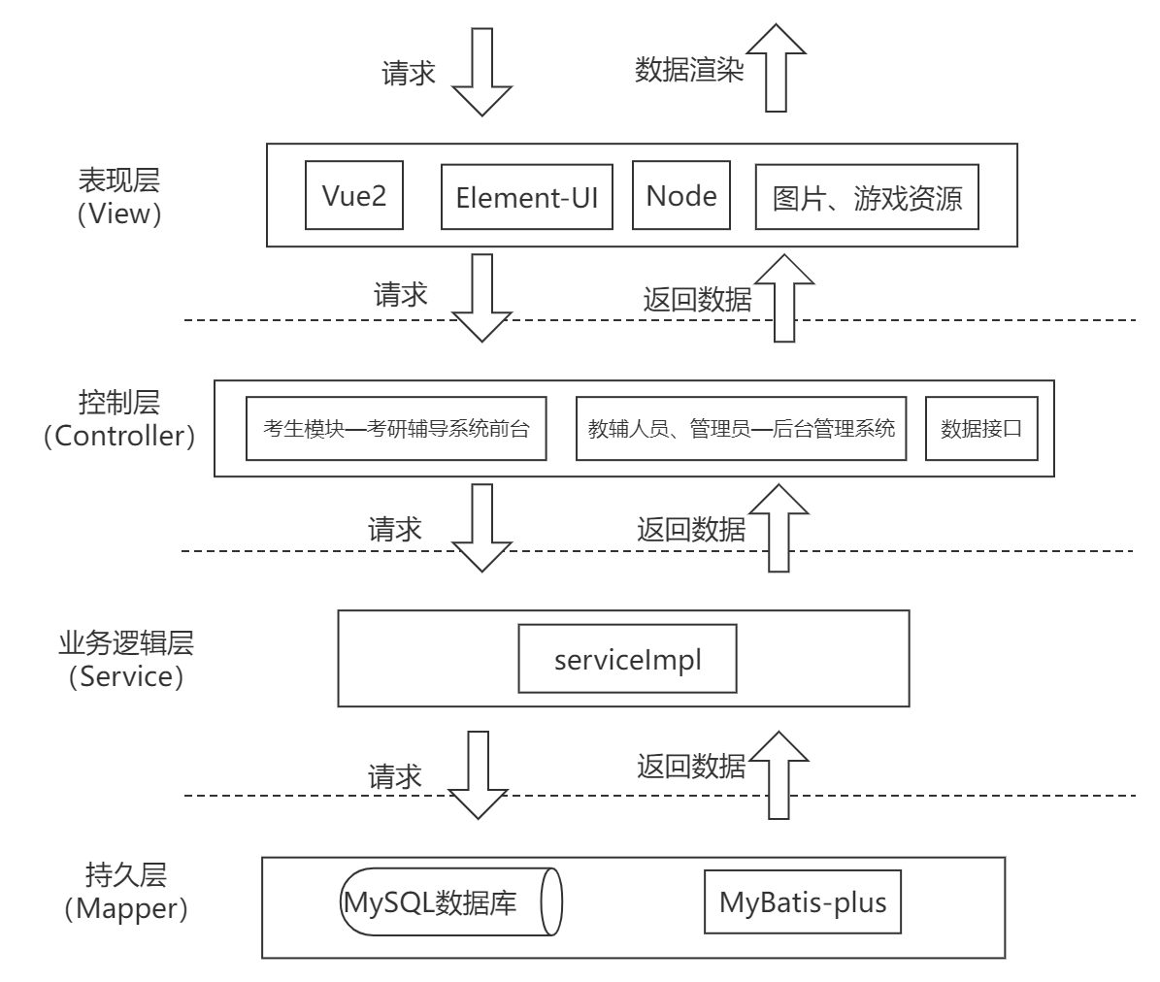

**图4.1 系统体系架构图**

## 4.2系统功能结构

系统功能结构分为前台考生模块和后台管理模块，其中考生是前台考生模块的使用者，包含个人信息设置、专业课刷题、一对一辅导，根据自身需求进行查询下载考研资源、休闲娱乐活动，而后台管理模块的使用者是管理员、教辅人员，包含个人信息设置、文件资源管理、一对一辅导活动、题目管理、课程管理、考试管理、试卷管理。管理员角色还附加部分功能，包括全体用户管理、角色菜单分配、系统菜单管理。

系统功能结构图如图4.2所示。

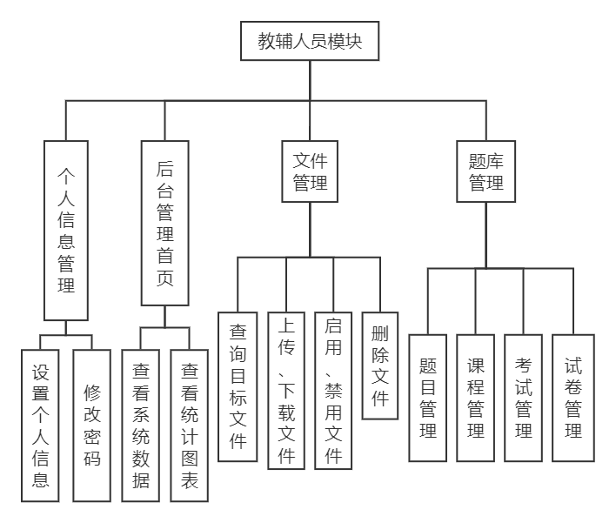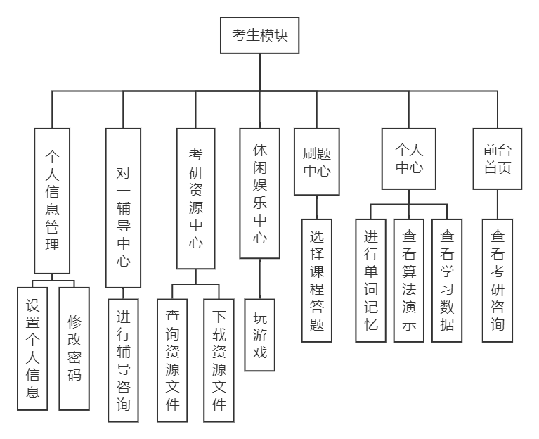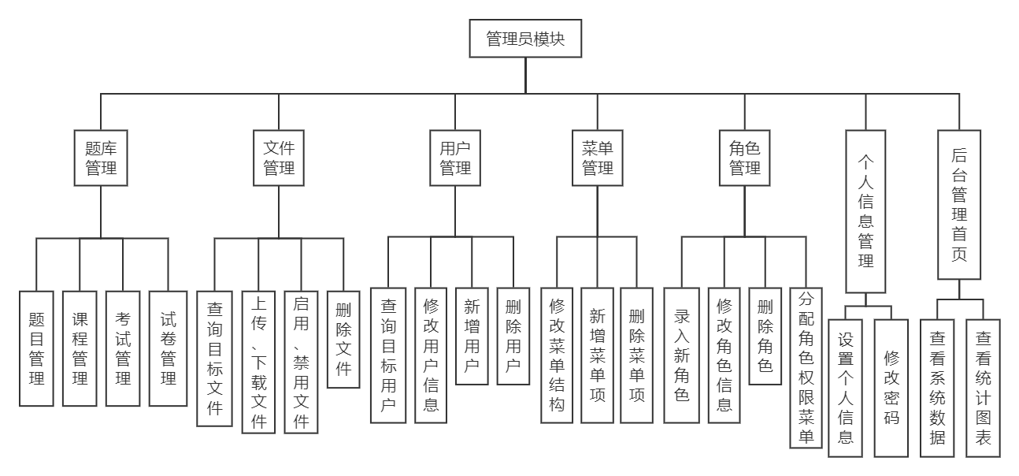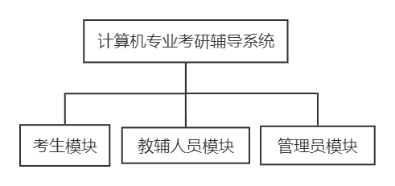

**图4.2 系统总体功能图**

## 4.3性能需求设计

系统的性能需求设计会影响到设计系统的总体功能架构，设计操作功能的方法以及确定如何展示数据等，从而影响用户使用系统的体验和感受，因此系统的需求设计需要与功能设计一起进行，以降低因为不可避免的因素对用户体验造成的影响。本系统对性能方面的详细设计如下：

**兼容性：**主要考虑的问题是设备的屏幕尺寸对页面显示的影响，这个问题可以在前端设计的时候使用响应式设计模式得以解决。

**可扩展性：**为了之后对系统进行功能性的扩展，在进行功能设计的时候预留了系统菜单管理以及角色管理，可以灵活拓展系统功能和新增用户角色，模块的划分使得各个模块之间的数据交换和引用更具结构化，在编码过程中对重要代码加了注释说明且项目开发工程结构清晰明了，增加了代码的可读性，内置了一套代码生成器，能很快生成一些简单的逻辑功能，增加开发系统的效率，大大方便了以后扩展系统的功能。

**可维护性：**在系统的开发过程中编写了许多说明文档，如需求分析文档，数据库设计文档，以及原型设计文档，提供了系统的详细设计和说明，大大降低了系统维护的工作量。

## 4.4数据库设计

### 4.4.1数据库的概念模型设计

用户进行注册账号或管理员录入用户信息后，将新的用户信息发送到数据库中的用户信息表，用户类的属性与数据库表的字段保持一致，用户的属性包括用户ID（id）、用户名（username）、昵称（nickname）、密码（password）、联系电话（phone）、电子邮箱地址（email）、家庭住址（address）、用户头像链接（avatar_url）、注册时间（create_time）、角色类别（role），用户实体图如图4.3所示。

在用户的属性中包含了用户所属角色属性，此属性用于识别用户所属角色，在用户登陆系统时，可以进行验证进入不同界面，为了方便管理角色，角色表对角色进行类别的划分，角色类别的属性包含角色ID（id）、角色名（name）、角色描述（description）、角色唯一标识（flag），角色类别实体图如图4.4所示。

管理员对角色分配权限菜单之后，需要对此表进行记录，同时可以更改用户所拥有的功能菜单，此时需要根据角色菜单表进行级联修改系统的权限菜单，其中一个角色ID可以对应多个菜单ID。角色菜单类的属性包括角色ID（role_id）、菜单ID（menu_id），角色菜单类的实体图如图4.5所示。

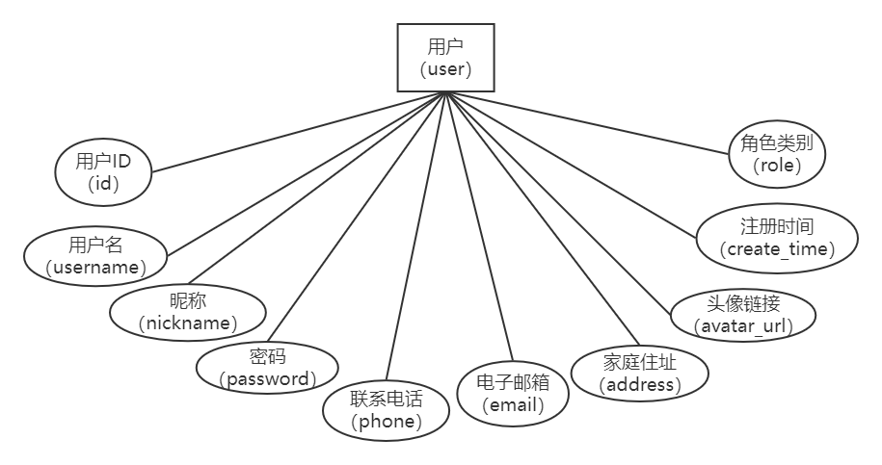

**图4.3 用户实体图**

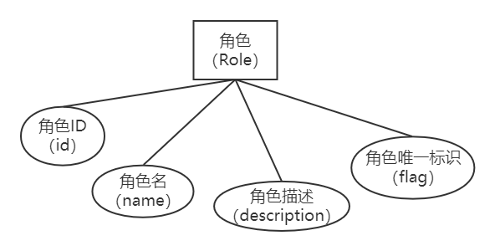

**图4.4 角色类别实体图**

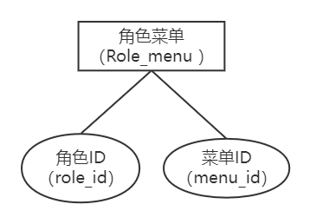

**图4.5 角色菜单类别实体图**

管理员对系统菜单进行管理时需要操作此表，菜单类的属性包括菜单ID（id）、菜单名（name）、菜单页面路径名（path）、菜单的图标（icon）、父级菜单ID（pid）、菜单描述（description）、菜单页面路径（page_path），其中父级菜单ID包括上级菜单ID，可由管理员进行新增子菜单时使用，菜单类实体图如图4.6所示。

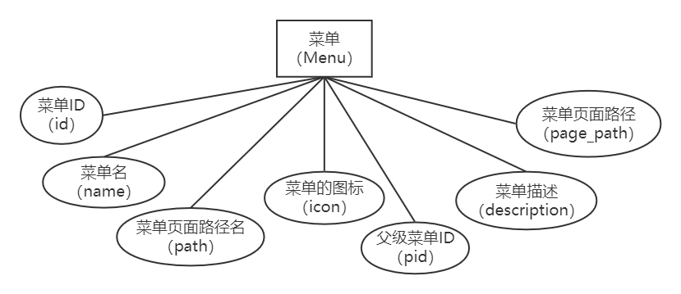

**图4.6 菜单类别实体图**

管理员对菜单分配图标之后，需要从此表中获取图标资源，图标资源类的属性包括图标名称（name）、图标资源值（value）、图标类型（type），图标资源类实体图如图4.7所示。

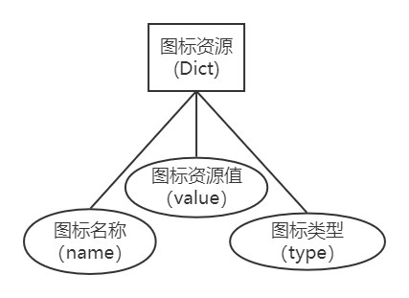

**图4.7 图标资源类别实体图**

管理员对系统文件库进行管理时需要操作此表，文件类的属性包括文件ID（id）、文件名称（name）、文件大小（size）、文件类型（type）、文件URL（url）、文件是否删除标识（is_delete）、文件是否禁用标识（enable）、文件唯一标识MD5（md5），其中文件唯一标识MD5用来后台管理系统进行上传文件时识别是否有重复文件，若文件以及存在则删除原来文件，降低数据库数据冗余量，文件类实体图如图4.8所示。

管理员对系统题目库进行管理时需要操作此表，题目类的属性包括题目ID（id）、题干信息（name）、题目类型（type）、选择题A选项（a）、选择题B选项（b）、选择题C选项（c）、选择题D选项（d）、题目分数（score）、出题人ID（user_id）、出题时间（time）、题目答案（answer）、题目详解（detail）、题目所属课程ID（course_id），其中题目所属课程ID用来管理员进行录入新题目或组卷时进行判别题目所属课程类别从而进行分课程管理题目或试卷，题目类实体图如图4.9所示。

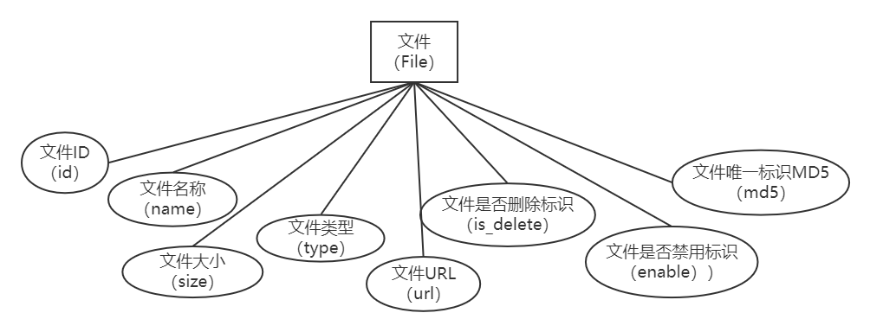

**图4.8 文件类实体图**

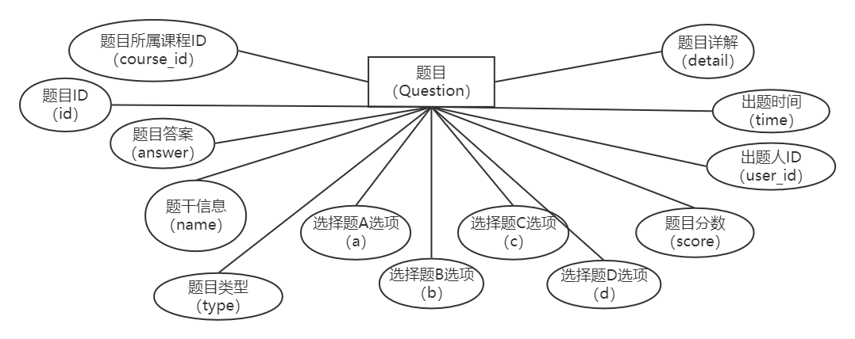

**图4.9 题目类实体图**

管理员对试卷进行管理时需要操作此表，试卷类的属性包括试卷ID（id）、试卷名称（name）、试卷总分（score）、试卷时长（duration）、试卷所属课程ID（course_id），其中试卷所属课程ID用来管理员进行组卷时进行判别试卷所属课程类别从而进行分课程录入题目，组成新试卷，试卷类实体图如图4.10所示。

管理端人员对试卷分配题目时，需要对此表进行记录或查询，同时会更改试卷所拥有的题目ID，此时需要根据题目表进行级联查询分配题目给试卷，其中一个试卷ID可以对应多个题目ID。题目试卷类的属性包括ID（id）、试卷ID（paper_id）、题目ID（question_id），题目试卷类的实体图如图4.11所示。

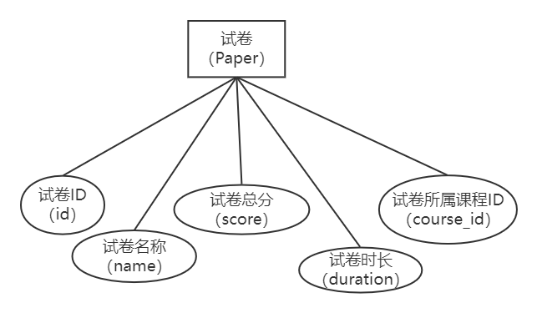

**图4.10 试卷类实体图**

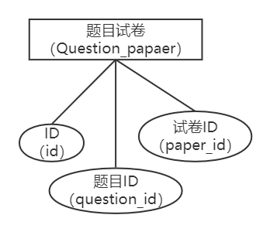

**图4.11 题目试卷类别实体图**

管理员对课程进行管理时需要操作此表，课程类的属性包括课程ID（id）、课程名称（name）、课程备注（remark），其中课程ID用来供管理员进行管理题目、试卷时选择所属课程，此时也需要查询此表，课程类实体图如图4.12所示。

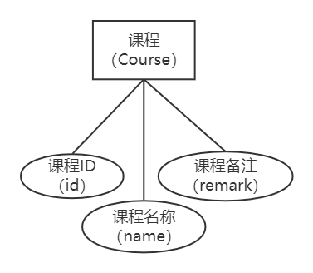

**图4.12 课程类实体图**

管理员对考试进行管理时需要操作此表，考试类的属性包括考试ID（id）、考试名称（name）、考试开始时间（time）、考试状态（state），考试类实体图如图4.13所示。

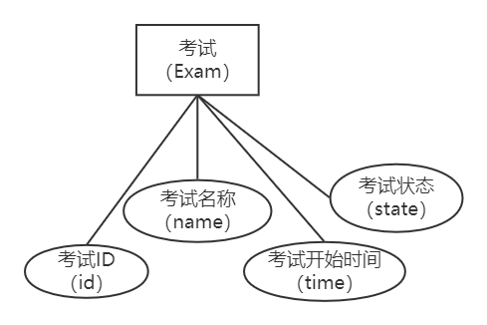

**图4.13 考试类实体图**

根据以上的功能模块与需求分析得出系统的数据库关系的E**-**R图，如图4.14所示。

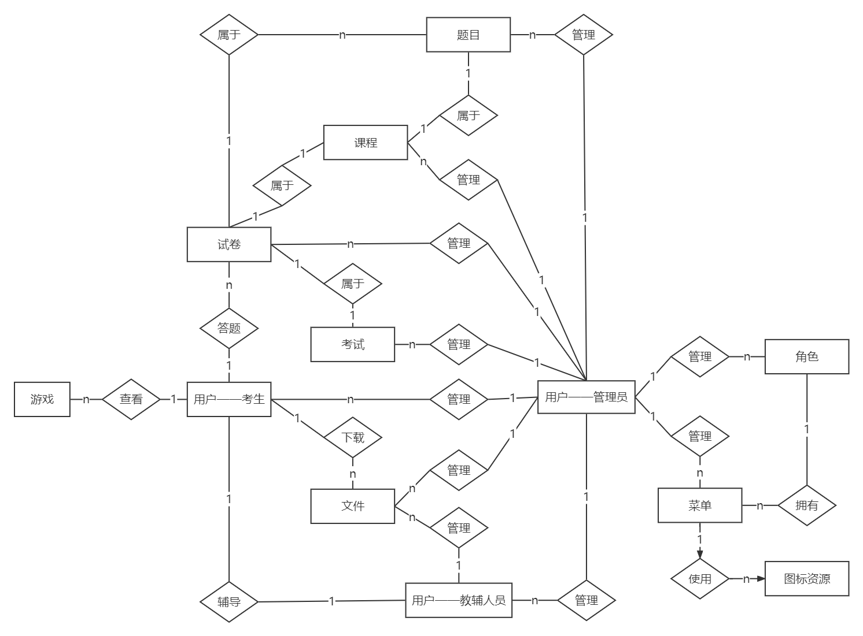

**图4.14 系统E-R图**

### 4.4.2数据库设计

根据上文的数据库概念模型设计和E**-**R图，得出数据库表结构设计。

1. 用户信息表（sys_user），其表结构如表4.1所示。

**表4.1 用户信息表（sys_user）**

|  |  |  |  |
| --- | --- | --- | --- |
| 字段名 | 数据类型 | 是否为空 | 说明 |
| id（主键） | INT(11) | 否 | 用户ID，自增 |
| username | VARCHAR(50) | 否 | 用户名字 |
| password | VARCHAR(50) | 否 | 用户密码 |
| nickname | VARCHAR(50) | 是 | 用户昵称 |
| email | VARCHAR(50) | 是 | 电子邮箱 |
| phone | VARCHAR(20) | 是 | 联系电话 |
| address | VARCHAR(255) | 是 | 家庭住址 |
| create_time | TIMESTAMP | 否 | 注册时间 |
| avatar_url | VARCHAR(255) | 是 | 头像链接 |
| role | VARCHAR(50) | 否 | 用户角色 |

2. 角色类别信息表（sys_role），其表结构如表4.2所示。

**表4.2 角色类别信息表（sys_role）**

|  |  |  |  |
| --- | --- | --- | --- |
| 字段名 | 数据类型 | 是否为空 | 说明 |
| id（主键） | INT(11) | 否 | 角色ID，自增 |
| name | VARCHAR(50) | 否 | 角色名称 |
| description | VARCHAR(255) | 是 | 角色描述 |
| flag | VARCHAR(50) | 否 | 角色标志字 |

3. 角色菜单关系映射表（sys_role_menu），其表结构如表4.3所示。

**表4.3 角色菜单关系映射表（sys_role_menu）**

|  |  |  |  |
| --- | --- | --- | --- |
| 字段名 | 数据类型 | 是否为空 | 说明 |
| role_id（主键） | INT(11) | 否 | 角色ID |
| menu_id（主键） | INT(11) | 否 | 菜单ID |

4. 菜单信息表（sys_menu），其表结构如表4.4所示。

**表4.4 菜单信息表（sys_menu）**

|  |  |  |  |
| --- | --- | --- | --- |
| 字段名 | 数据类型 | 是否为空 | 说明 |
| id（主键） | INT(11) | 否 | 菜单ID，自增 |
| name | VARCHAR(50) | 否 | 菜单名称 |
| path | VARCHAR(50) | 是 | 菜单路径名称 |
| icon | VARCHAR(100) | 是 | 菜单图标资源 |
| description | VARCHAR(100) | 是 | 菜单描述 |
| pid | INT(11) | 是 | 父级菜单ID |
| page_path | VARCHAR(50) | 是 | 菜单路径 |

5. 文件信息表（sys_file），其表结构如表4.5所示。

**表4.5 文件信息表（sys_file）**

|  |  |  |  |
| --- | --- | --- | --- |
| 字段名 | 数据类型 | 是否为空 | 说明 |
| id（主键） | INT(11) | 否 | 文件ID，自增 |
| name | VARCHAR(50) | 否 | 文件名称 |
| type | VARCHAR(50) | 否 | 文件类型 |
| size | BIGINT(20) | 否 | 文件大小 |
| url | VARCHAR(100) | 否 | 文件服务器端链接 |
| is_delete | TINYINT(1) | 否 | 文件删除标志（1表示已删除，0表示未删除） |
| enable | TINYINT(1) | 否 | 文件禁用标志（1表示启用，0表示禁用） |
| md5 | VARCHAR(100) | 否 | 文件唯一标识 |

6. 图标资源表（sys_dict），其表结构如表4.6所示。

**表4.6 图标资源表（sys_dict）**

|  |  |  |  |
| --- | --- | --- | --- |
| 字段名 | 数据类型 | 是否为空 | 说明 |
| name（主键） | VARCHAR(50) | 否 | 图标资源名称 |
| value | VARCHAR(50) | 是 | 图标资源值 |
| type | VARCHAR(50) | 是 | 图标资源类型 |

7. 课程信息表（sys_course），其表结构如表4.7所示。

**表4.7 课程信息表（sys_course）**

|  |  |  |  |
| --- | --- | --- | --- |
| 字段名 | 数据类型 | 是否为空 | 说明 |
| id（主键） | INT(11) | 否 | 课程ID，自增 |
| name | VARCHAR(100) | 否 | 课程名 |
| remark | VARCHAR(255) | 是 | 课程备注 |

8. 题目信息表（sys_question），其表结构如表4.8所示。

**表4.8 题目信息表（sys_question）**

|  |  |  |  |
| --- | --- | --- | --- |
| 字段名 | 数据类型 | 是否为空 | 说明 |
| id（主键） | INT(11) | 否 | 题目ID，自增 |
| name | TEXT | 是 | 题干信息 |
| type | INT(11) | 否 | 题目类型（1选择，2填空，3问答） |
| a | VARCHAR(100) | 是 | A选项 |
| b | VARCHAR(100) | 是 | B选项 |
| c | VARCHAR(100) | 是 | C选项 |
| d | VARCHAR(100) | 是 | D选项 |
| score | INT(11) | 是 | 题目分数 |
| user_id | INT(11) | 否 | 出题人ID |
| time | VARCHAR(255) | 否 | 出题时间 |
| answer | TEXT | 是 | 题目答案 |
| detail | TEXT | 是 | 题目解析 |
| course_id | INT(11) | 否 | 题目所属课程ID |

9. 试卷信息表（sys_paper），其表结构如表4.9所示。

**表4.9 试卷信息表（sys_paper）**

|  |  |  |  |
| --- | --- | --- | --- |
| 字段名 | 数据类型 | 是否为空 | 说明 |
| id（主键） | INT(11) | 否 | 试卷ID，自增 |
| name | VARCHAR(100) | 否 | 试卷名称 |
| score | INT(11) | 否 | 试卷总分 |
| duration | INT(11) | 否 | 试卷时长 |
| course_id | INT(11) | 否 | 试卷所属课程ID |

10. 题目试卷关系映射表（sys_paper_question），其表结构如表4.10所示。

**表4.10 题目试卷关系映射表（sys_paper_question）**

|  |  |  |  |
| --- | --- | --- | --- |
| 字段名 | 数据类型 | 是否为空 | 说明 |
| id（主键） | INT(11) | 否 | ID，自增 |
| paper_id | INT(11) | 否 | 试卷ID |
| question_id | INT(11) | 否 | 题目ID |

11. 考试信息表（sys_exam），其表结构如表4.11所示。

**表4.11 考试信息表（sys_exam）**

|  |  |  |  |
| --- | --- | --- | --- |
| 字段名 | 数据类型 | 是否为空 | 说明 |
| id（主键） | INT(11) | 否 | 考试ID，自增 |
| name | VARCHAR(100) | 是 | 考试名称 |
| time | VARCHAR(100) | 是 | 考试时间 |
| state | VARCHAR(50) | 是 | 考试状态 |

12. 考试试卷关系映射表（sys_exam_paper），其表结构如表4.12所示。

**表4.12 考试试卷关系映射表（sys_exam_paper）**

|  |  |  |  |
| --- | --- | --- | --- |
| 字段名 | 数据类型 | 是否为空 | 说明 |
| id（主键） | INT(11) | 否 | ID，自增 |
| exam_id | INT(11) | 否 | 考试ID |
| paper_id | INT(11) | 否 | 试卷ID |

# 第五章 系统详细设计与功能实现

## 5.1主要功能模块和实现流程

### 5.1.1用户登录流程

用户打开浏览器进入系统登陆页面，通过身份验证之后即可完成登录，随后系统将用户信息存至本地缓存。登录流程图如图5.1所示。

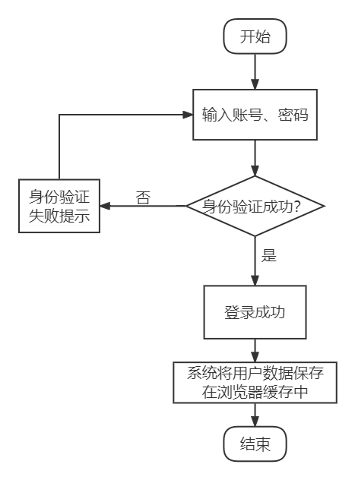

**图5.1 用户登录流程图**

### 5.1.2 用户注册流程

用户在登陆页面根据用户需求选择是否进行注册，点击注册之后跳转到注册页面，填写账号信息，点击提交即可完成注册，其流程图如图5.2所示。

### 5.1.3 用户修改个人信息流程

用户登陆系统成功之后，可在页面右上角点击修改个人信息，即可进入原有个人信息展示页面，在此页面进行个人信息修改，点击保存，即可完成个人信息修改，其流程图如图5.3所示。

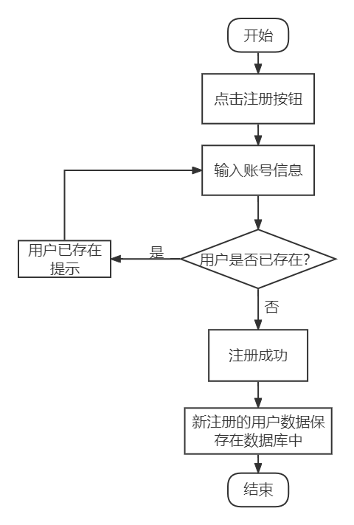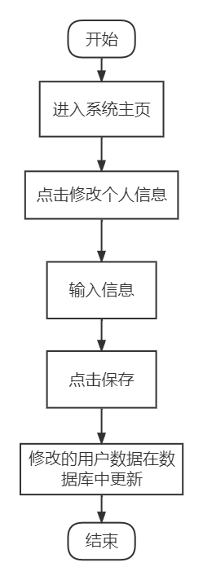

**图5.2 用户注册流程图 图5.3 用户修改个人信息流程图**

### 5.1.4 考生下载文件资源流程

考生用户登陆系统成功之后，系统识别身份自动跳转至前台辅导系统的首页，可在页面导航栏点击考研资源中心菜单，即可进入系统文件资源展示页面，在此页面进行文件资源的下载，选择文件点击下载，即可完成文件下载到本地主机中，其流程图如图5.4所示。

### 5.1.5 考生进行答题流程

考生用户登陆系统成功之后，系统识别身份自动跳转至前台辅导系统的首页，可在页面导航栏点击刷题中心菜单，之后点击所需课程子菜单刷题，即可进入所需课程的试卷展示页面，在此页面进行答题操作，完成答题之后点击提交，题目的答案和解析就会展示在页面上，流程图如图5.5所示。

**图5.4 考生下载文件资源流程图 图5.5 考生进行答题流程图**

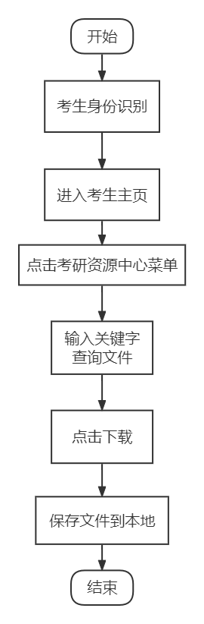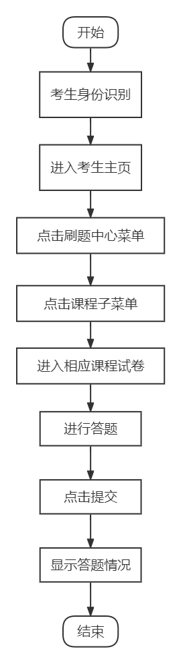

### 5.1.6 教辅人员进行自动组卷流程

教辅人员登陆系统成功之后，系统识别身份自动跳转至后台管理系统（教辅人员）的首页，可在页面导航栏点击题库管理菜单，然后点击试卷管理子菜单，即可进入试卷管理页面，在此页面选择试卷后点击自动组卷，选择需要的各类题型的数量，点击开始组卷即可完成系统随机组卷操作，其流程图如图5.6所示。

### 5.1.7 用户间进行一对一辅导流程

用户登陆系统成功之后，可在页面导航栏点击考一对一辅导中心菜单，即可进入系统辅导聊天室页面，在此页面左侧点击在线用户旁的气泡，即可进行和该用户的一对一辅导工作，输入文字内容，点击发送即完成信息的传达，其流程图如图5.7所示。

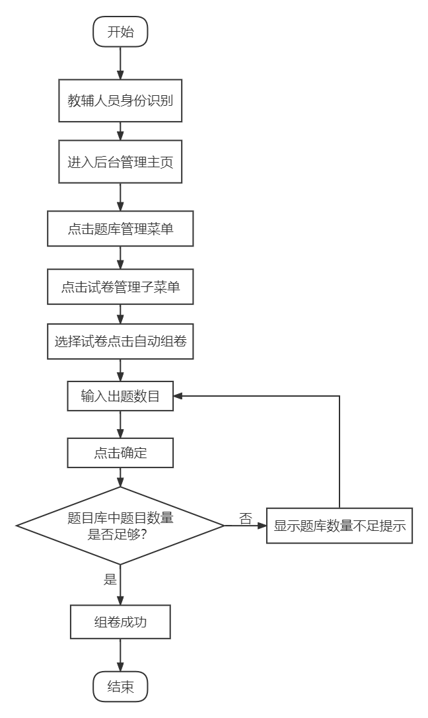

**图5.6 教辅人员进行自动组卷流程图**

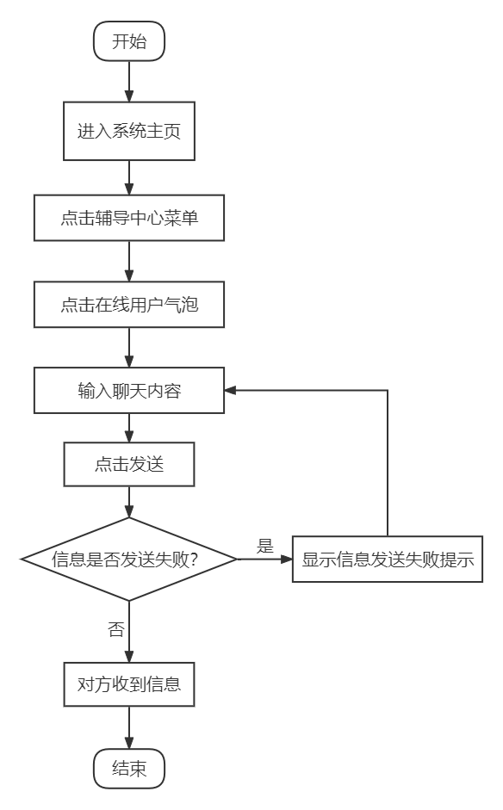

**图5.7 用户间进行一对一辅导流程图**

### 5.1.8 教辅人员进行手动组卷流程

教辅人员登陆系统成功之后，系统识别身份自动跳转至后台管理系统（教辅人员）的首页，可在页面导航栏点击题库管理菜单，然后点击试卷管理子菜单，即可进入试卷管理页面，在此页面选择试卷后点击手动组卷，手动拉取需要录入试卷的题目，点击开始组卷即可完成系统手动组卷操作，其流程图如图5.8所示。

### 5.1.9 教辅人员分类查询题目流程

教辅人员登陆系统成功之后，系统识别身份自动跳转至后台管理系统（教辅人员）的首页，可在页面导航栏点击题库管理菜单，然后点击题目管理子菜单，即可进入题目管理页面，在此页面进行选择所需查询条件，点击查询，该页面将会展示所查相关题目信息列表，其流程图如图5.9所示。

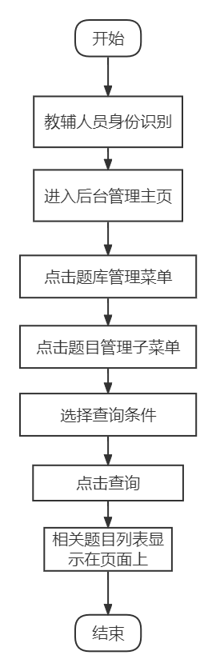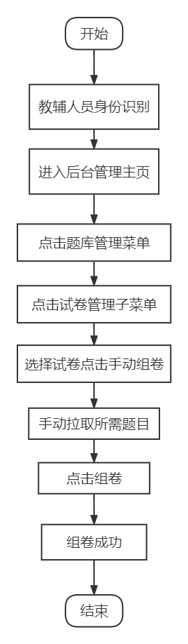

**图5.8 教辅人员进行手动组卷流程图 图5.9 教辅人员分类查询题目流程图**

### 5.1.11 管理员分配权限菜单流程

管理员登陆系统成功之后，系统识别身份自动跳转至后台管理系统（管理员）的首页，可在页面导航栏点击角色管理菜单，即可进入角色管理页面，在此页面点击为角色分配菜单按钮，即可选择该角色的权限菜单项，完成分配系统菜单操作，其流程图如图5.11所示。

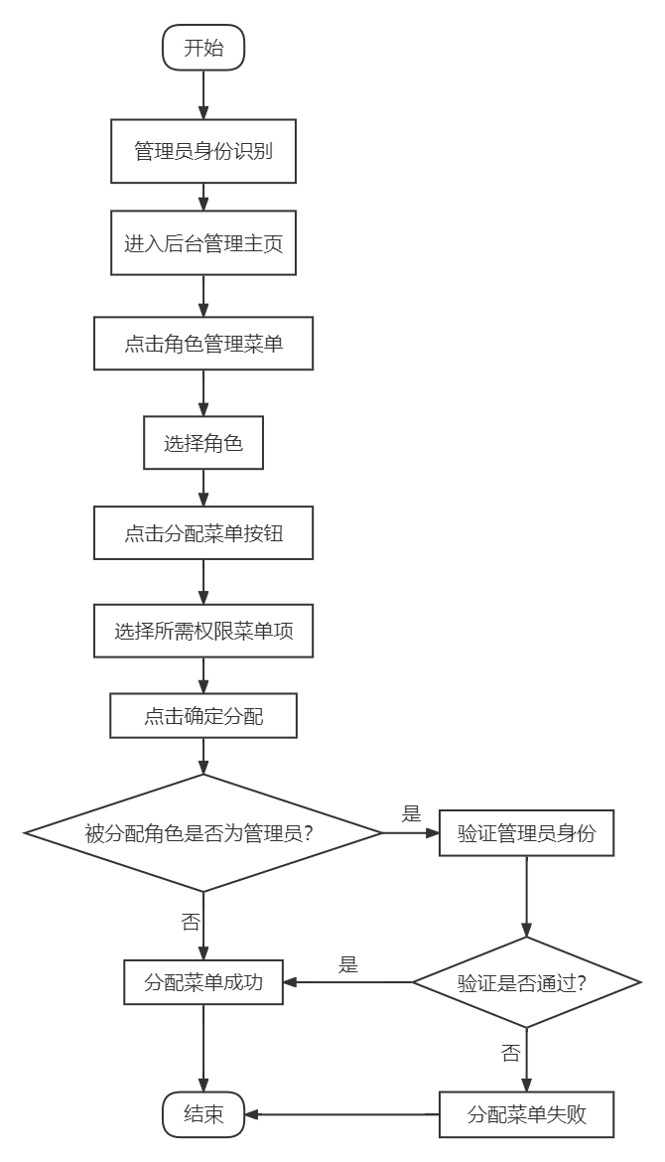

**图5.11 管理员分配权限菜单流程图**

### 5.1.12 管理员上传文件资源流程

管理员登陆系统成功之后，系统识别身份自动跳转至后台管理系统（管理员）的首页，可在页面导航栏点击文件管理菜单，即可进入文件管理页面，在此页面点击上传按钮，即可选择目标主机中的文件进行上传，文件路径保存在数据库文件表内，其流程图如图5.12所示。

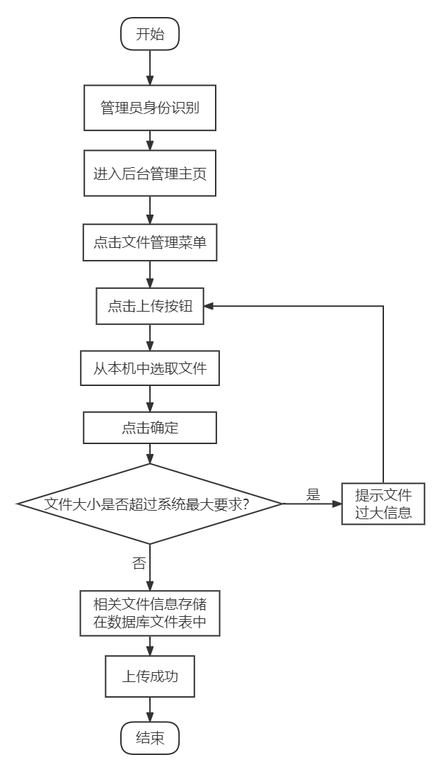

**图5.12 管理员上传文件资源流程图**

## 5.2系统功能实现与设计

### 5.2.1登录、注册模块

用户进入登录界面进行身份验证，用户需输入账号、密码，若验证通过则显示登录成功，不同类型用户进入不同界面，用户进入系统后，系统将用户信息保存至本地缓存，至此完成登录。用户进入注册界面进行账号信息填写，若账号已存在则显示账号已存在，注册成功后，前端向后端接口发送数据，系统后端接收数据后将新的账号信息保存至数据库用户表，至此完成注册。登录页面如图5.13图所示，注册页面如图5.14图所示。

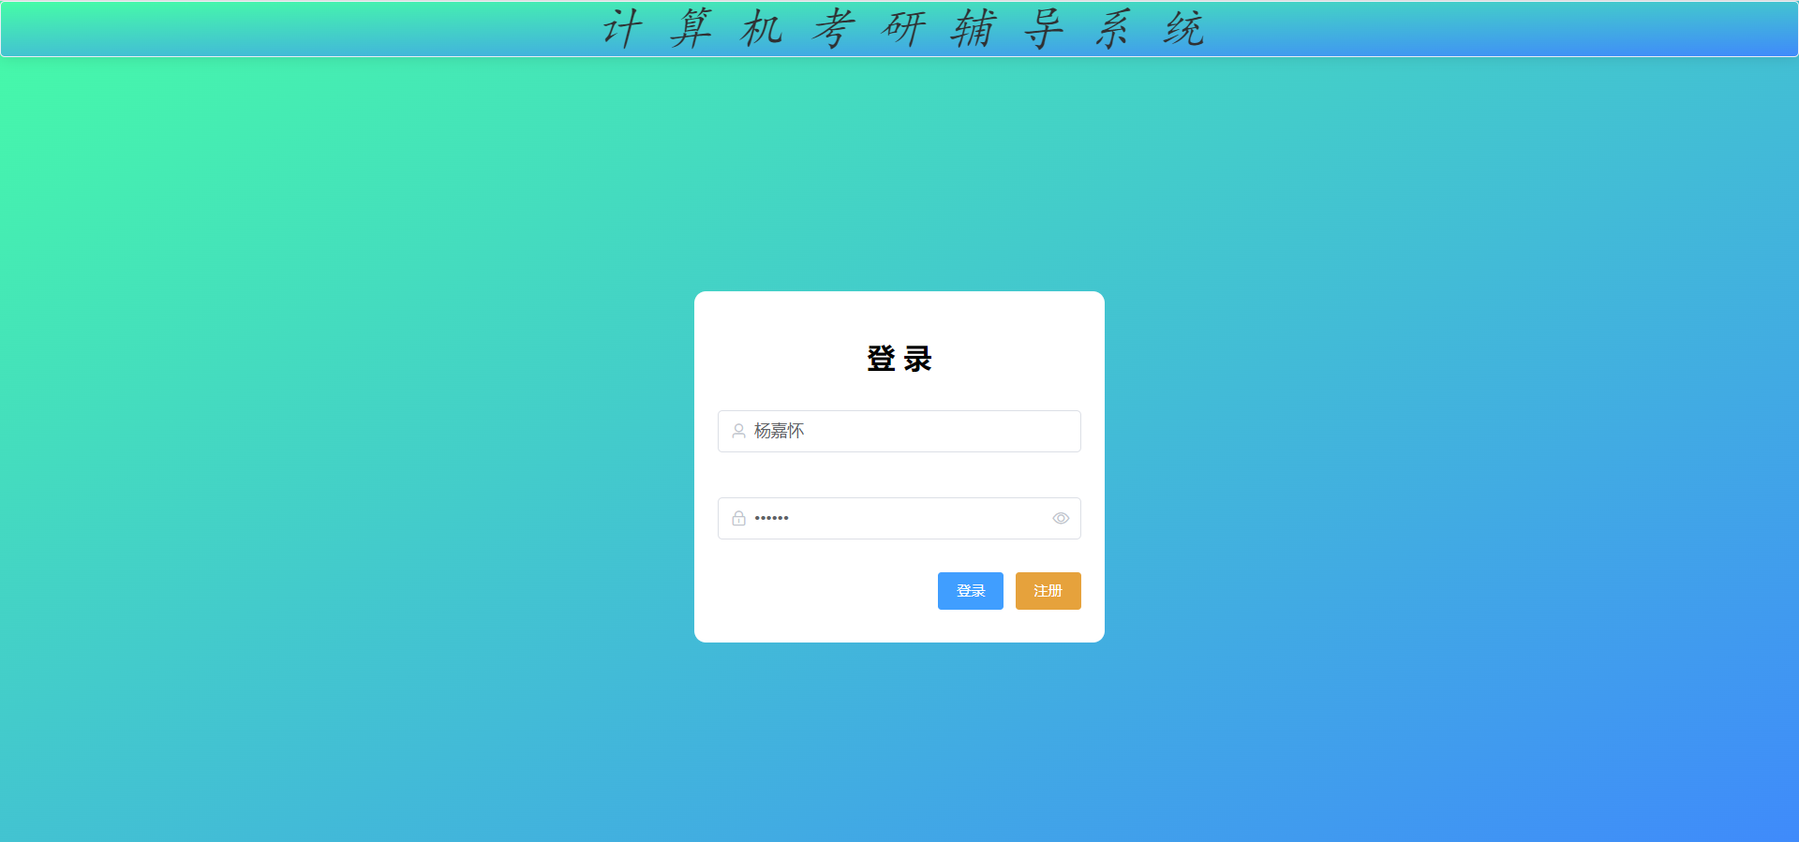

**图5.13登录系统界面截图**

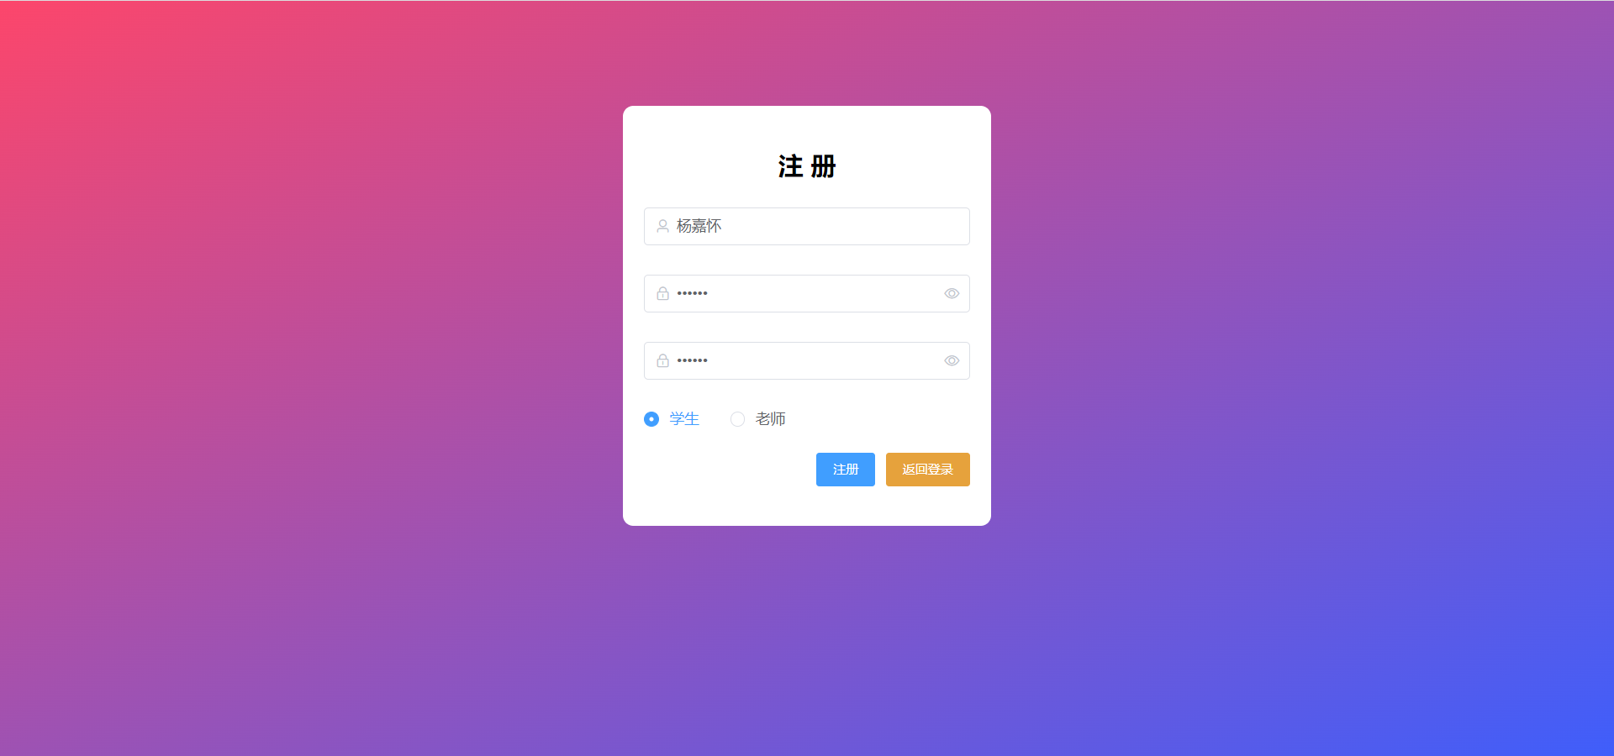

**图5.14注册账号界面截图**

其中登录模块的前端接口代码以及后端接口代码如下所示。

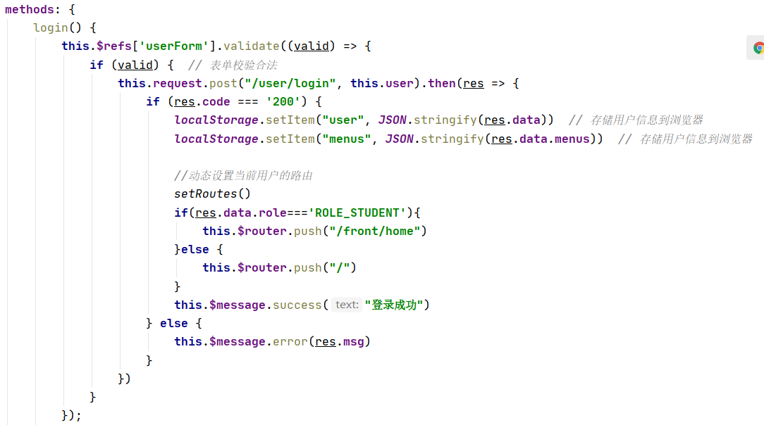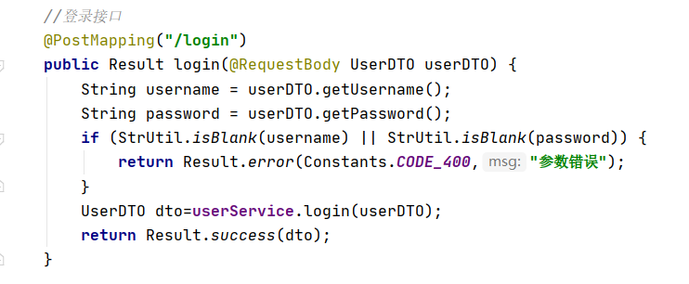

用户注册账号模块的前端接口代码以及后端接口代码如下所示。

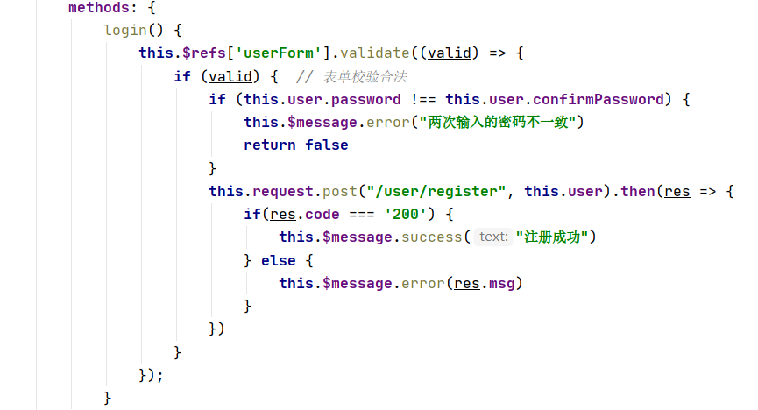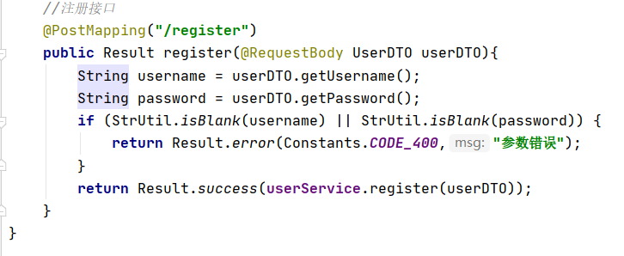

### 5.2.2后台管理系统模块

后台管理系统模块包括：后台管理系统首页、用户管理、角色管理、菜单管理、文件管理、题目管理、课程管理、考试管理、试卷管理。

后台管理系统首页界面如图5.15所示。

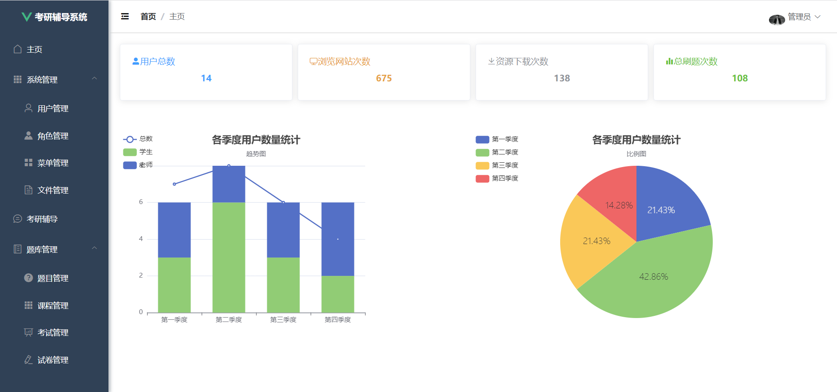

**图5.15 后台管理系统首页**

用户管理模块包括输入关键字查询用户信息，单个录入或批次导入、导出用户信息，修改用户信息，删除或批量删除用户信息。

用户管理界面如图5.16所示，管理员输入关键字查询用户信息页面如图5.17所示，删除列表信息提示气泡如图5.18所示。在管理员选择所需查询条件，输入关键字之后得到的查询结果页面，前端接收关键字，服务端处理对用户信息列表的查询，根据筛选结果渲染到用户管理页面。

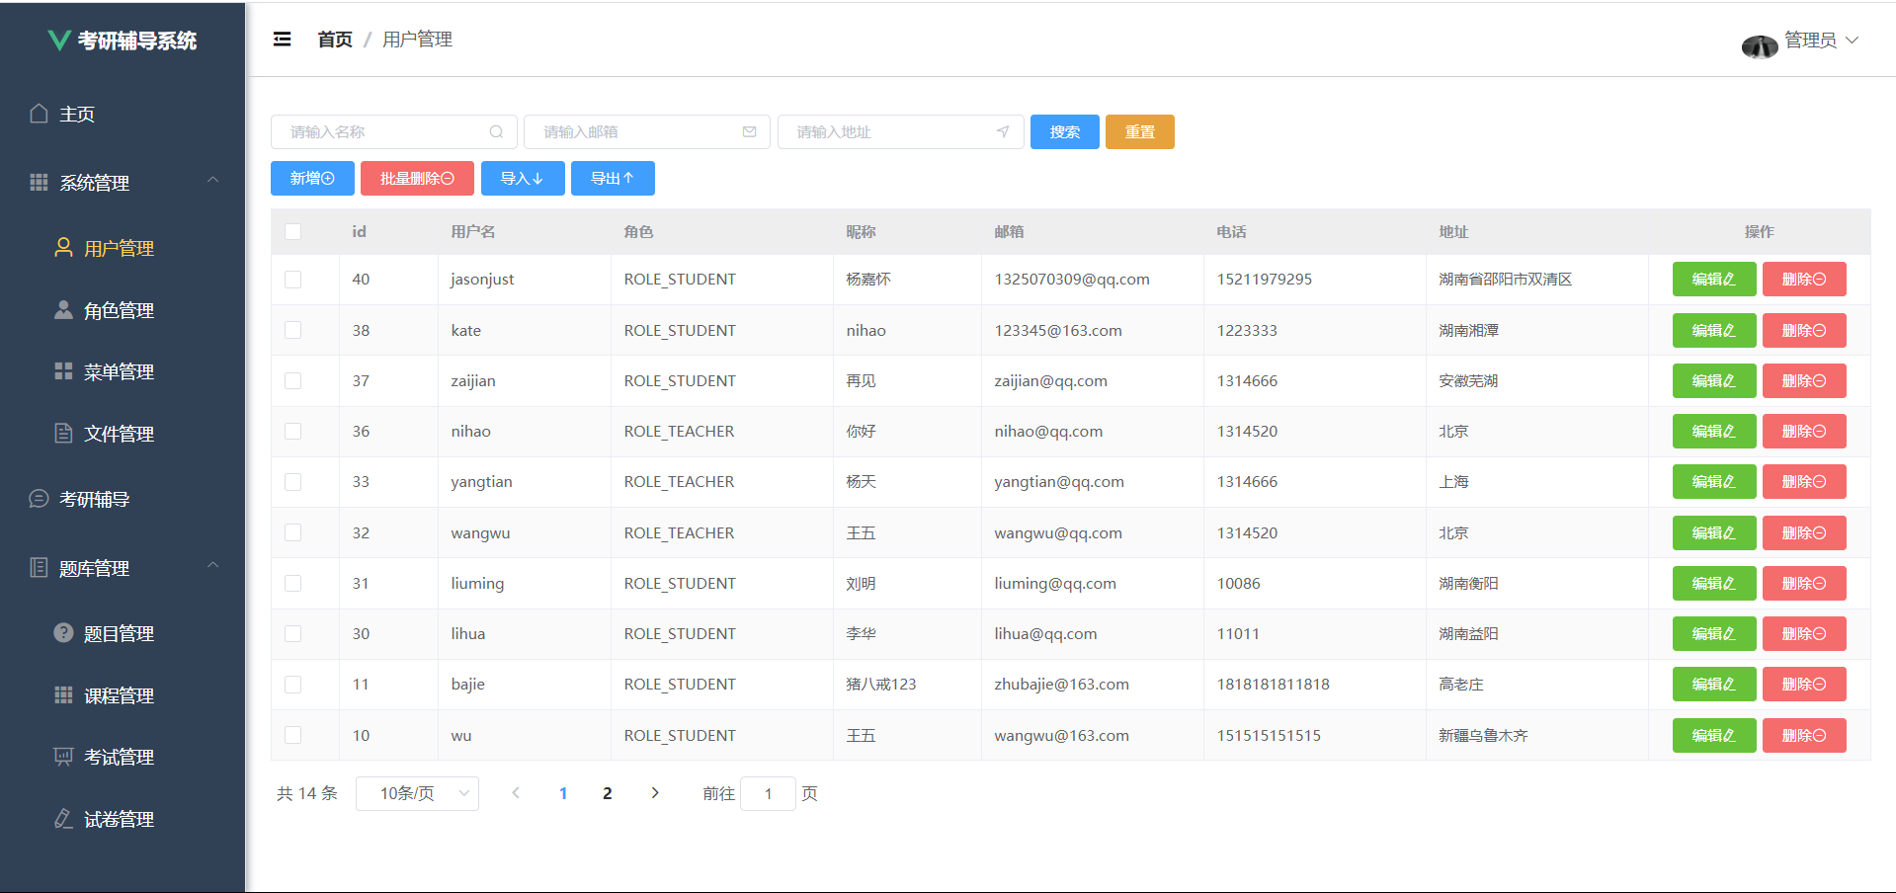

**图5.16 用户管理页面**

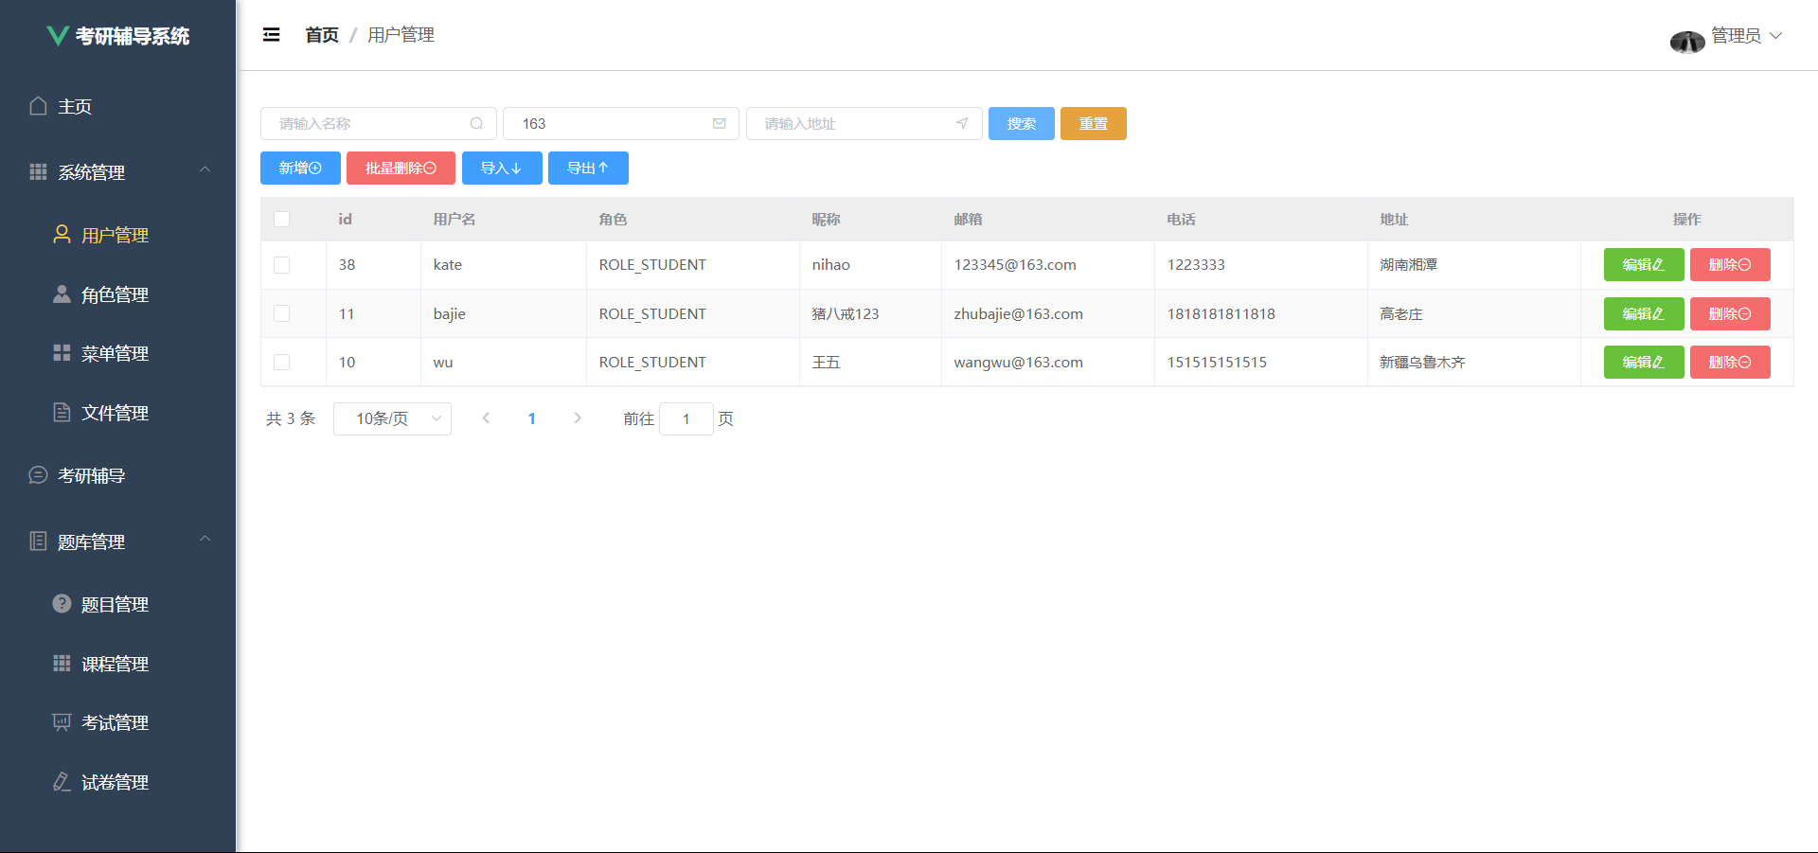

**图5.17 管理员查询用户信息页面**

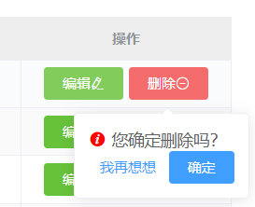

**图5.18 管理员删除列表信息提示气泡**

管理员录入新用户页面如图5.19所示，修改已有用户信息页面如图5.20所示，由浏览器端向服务器发送请求，服务器接收请求之后返回最新用户信息列表的JSON格式到浏览器端，浏览器端接收数据进行渲染到用户管理页面。

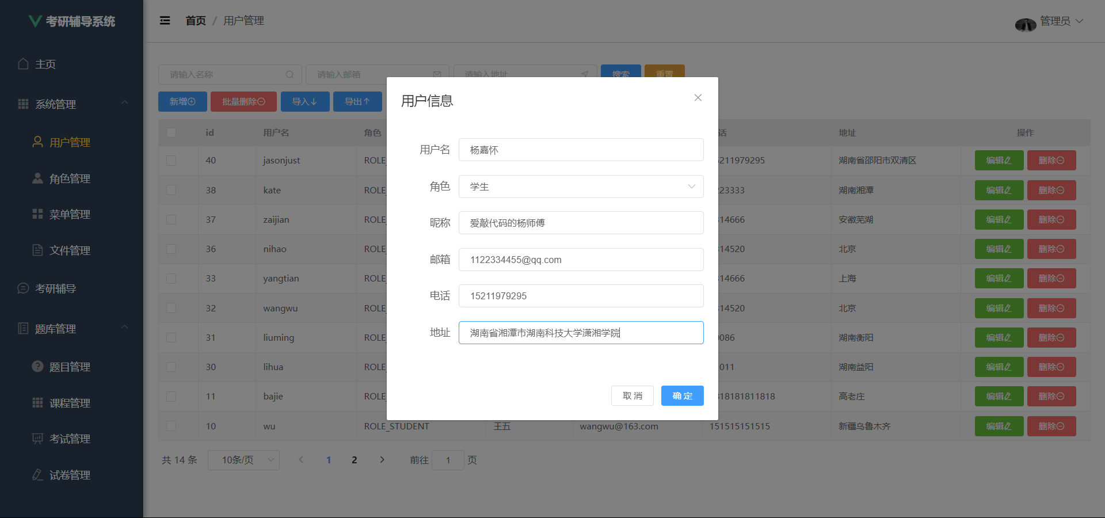

**图5.19 管理员录入新用户页面**

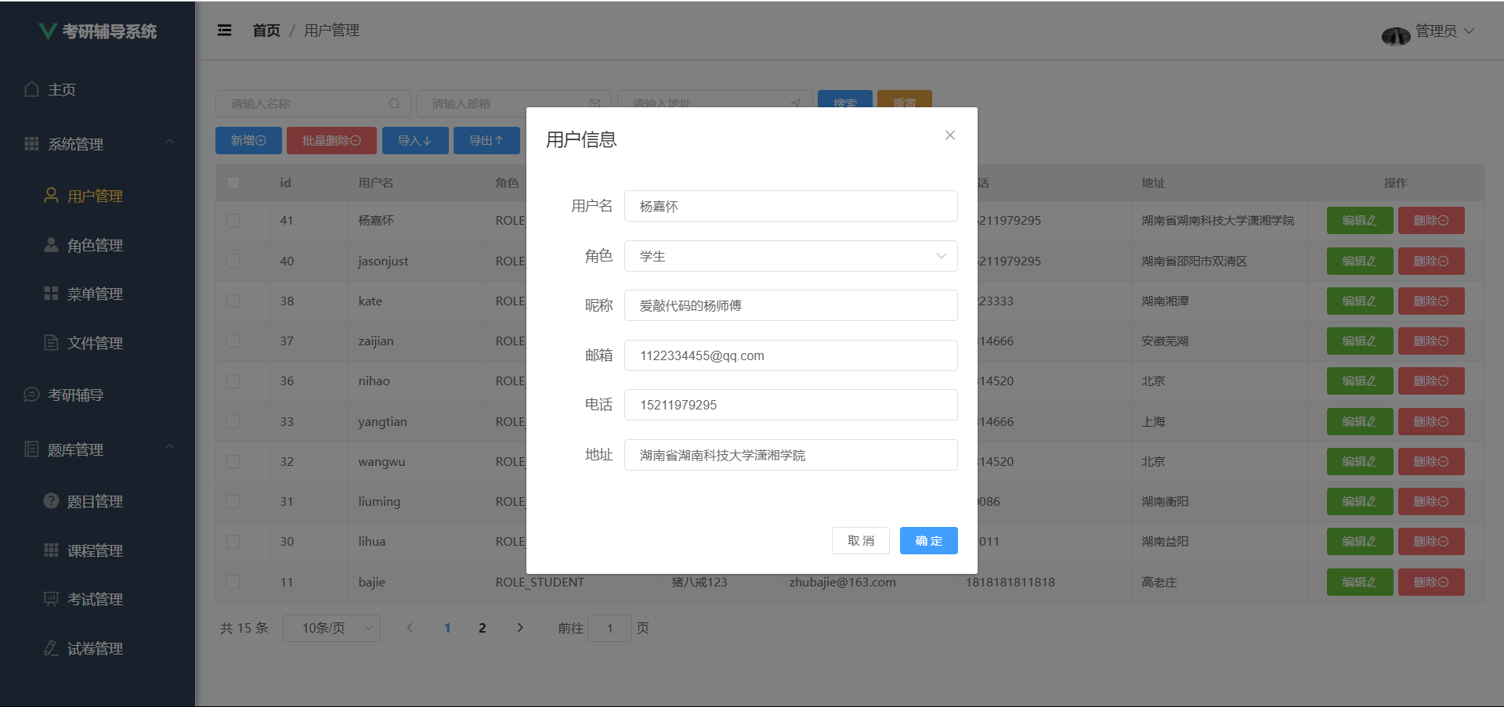

**图5.20 管理员修改已有用户信息页面**

处理查询的后端接口代码如下所示。

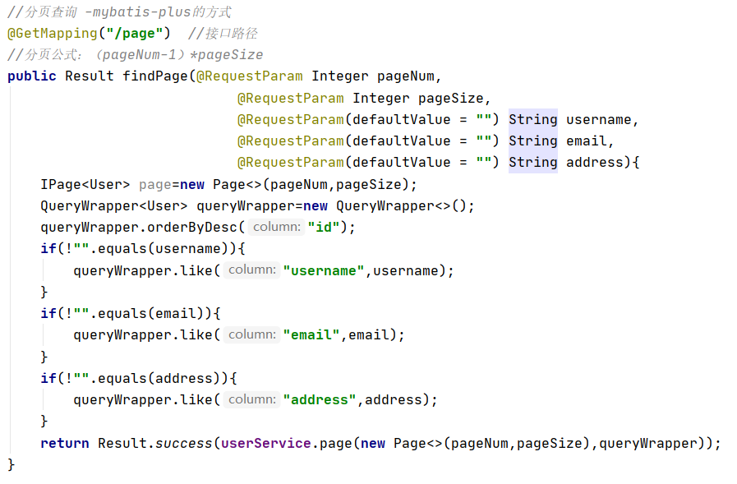

处理新增或修改用户信息的后端接口代码如下。



角色管理模块包括管理员为角色分配系统权限菜单、新增、修改、删除角色信息。

其中角色管理界面如图5.21所示，管理员为角色分配系统权限菜单页面如图5.22所示，当管理员为角色分配系统权限菜单时，若是为管理员用户分配系统菜单项，为防止恶意权限菜单非法操作，则必须重新验证管理员身份，让其重新登录系统，登录成功才能操作成功。

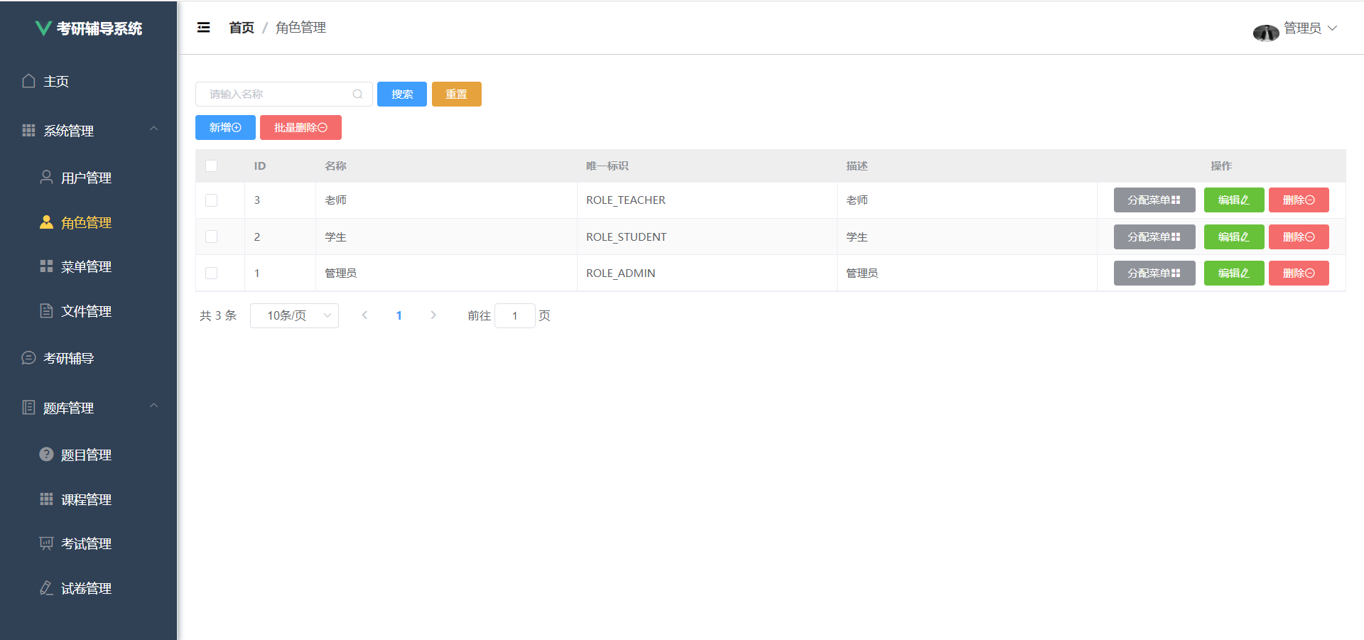

**图5.21 角色管理界面**

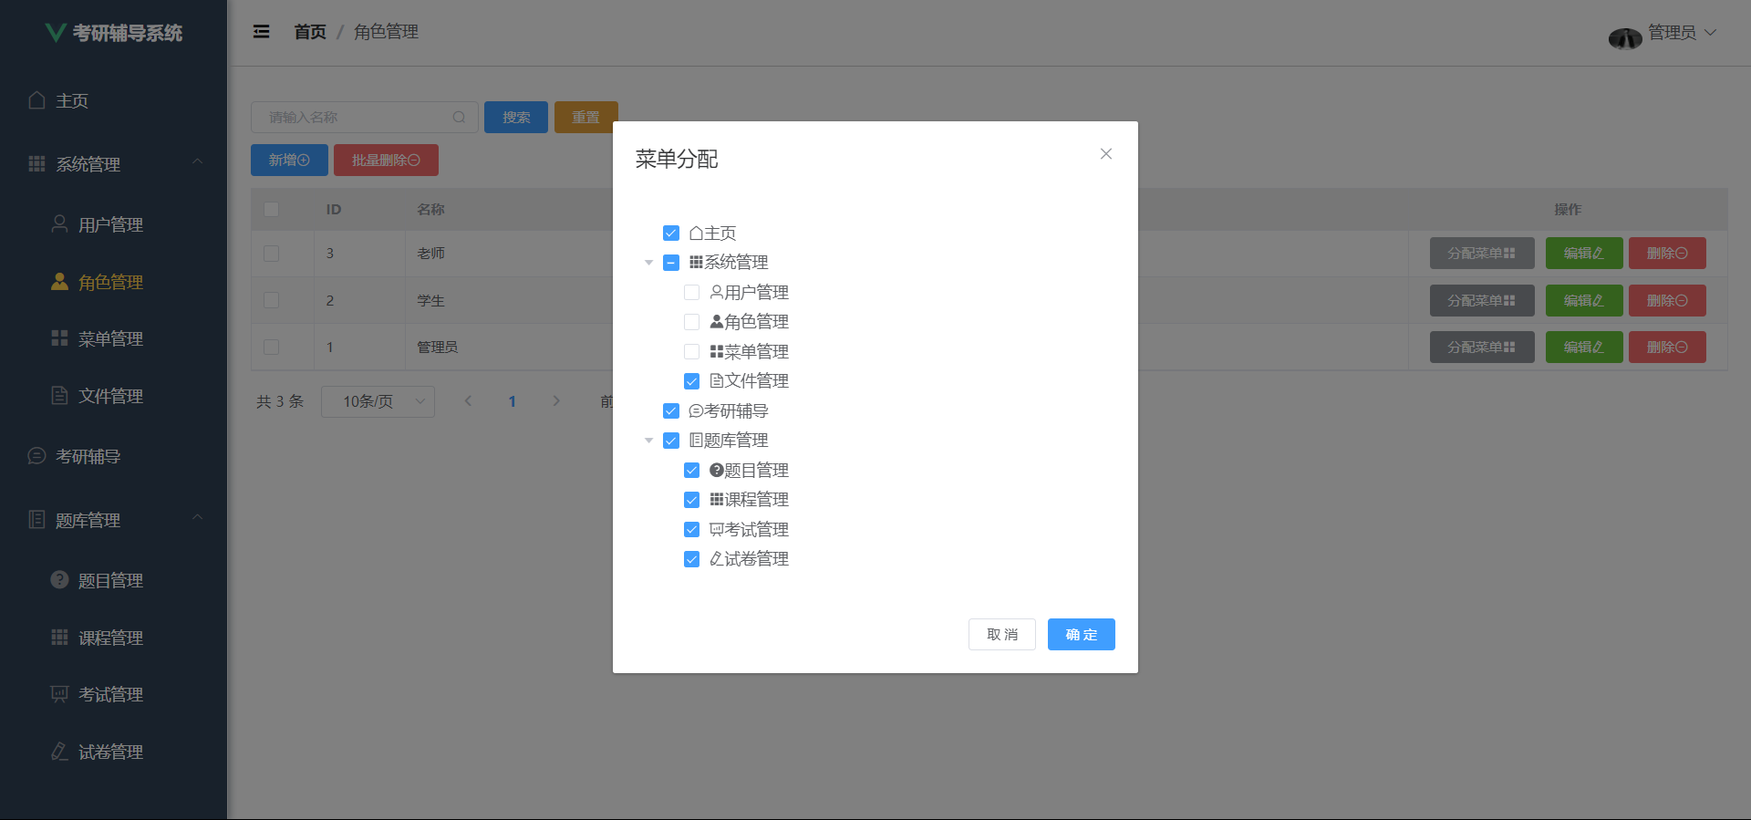

**图5.22 管理员为角色分配系统权限菜单页面**

管理员为角色分配系统权限菜单的前端处理代码如下所示。

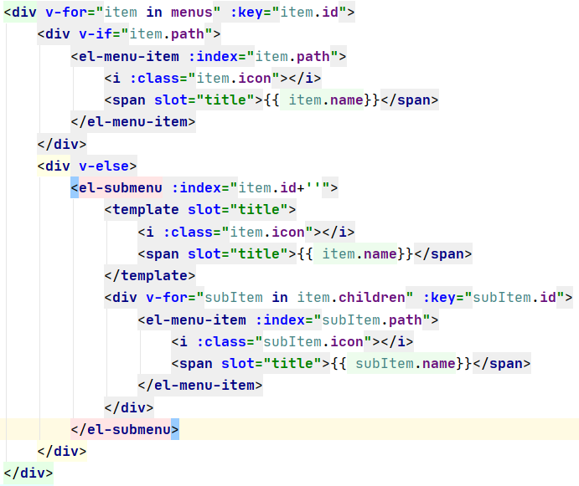

管理员为角色分配系统权限菜单的后端处理代码如下所示。

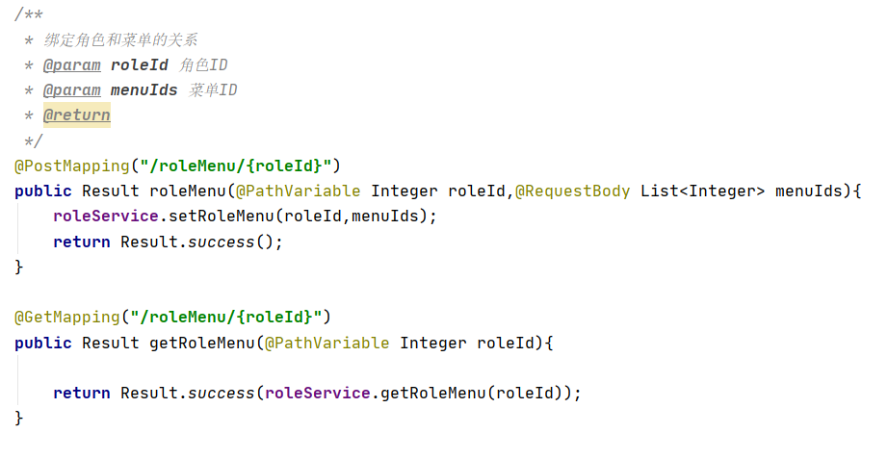

菜单管理模块包括管理员新增或删除主菜单项或子菜单项、修改已有菜单项结构，为菜单分配页面路径。

其中菜单管理界面如图5.23所示，由浏览器端向服务器发送请求，服务器接收请求之后返回最新系统菜单项的构造的JSON格式到浏览器端，浏览器端接收数据进行渲染到菜单管理页面，同时后台管理系统进行更新系统菜单项结构。

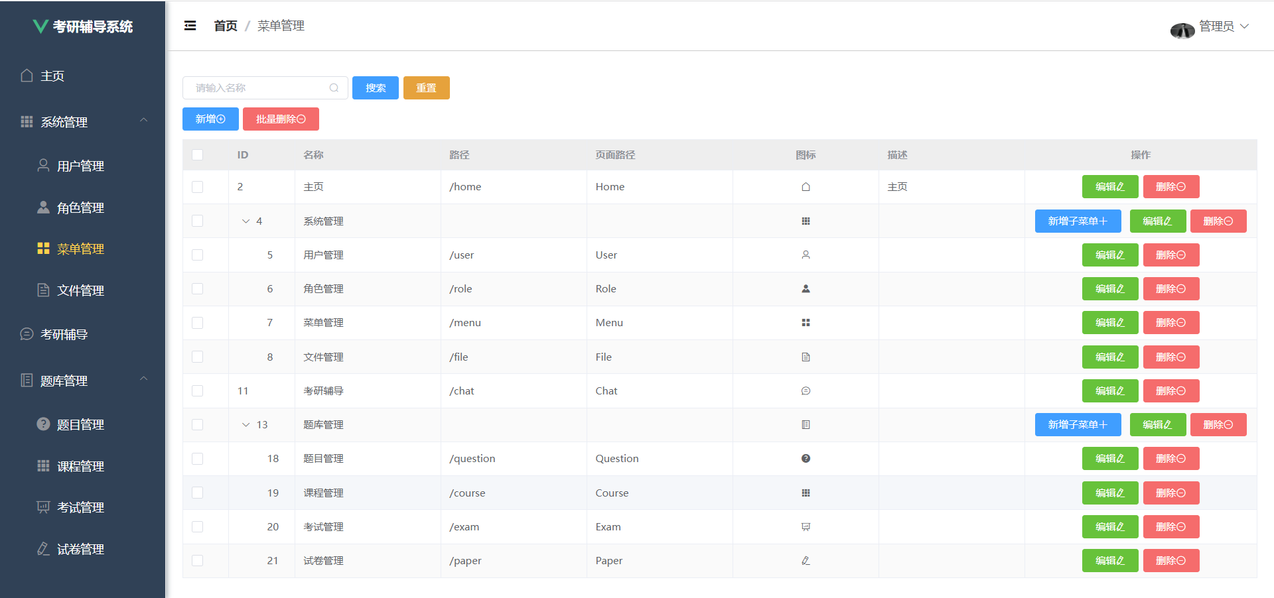

**图5.23 菜单管理界面**

菜单管理后端部分接口代码如下所示。

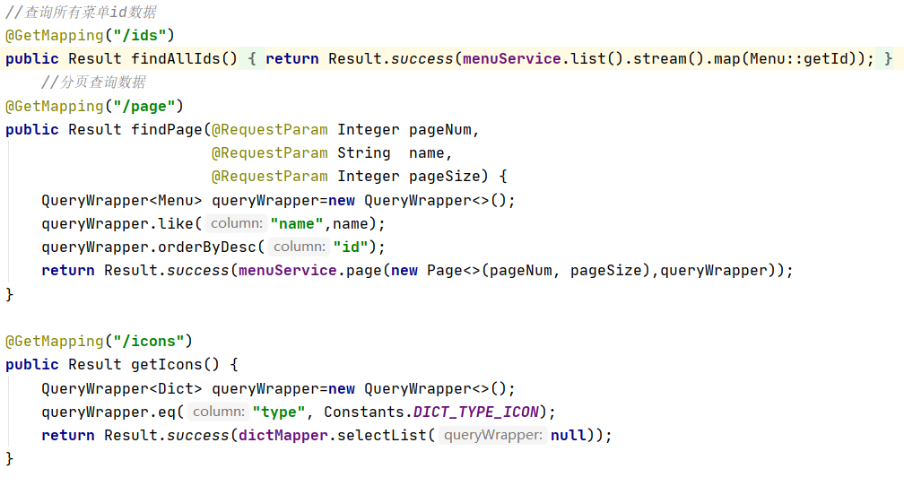

文件管理模块包括管理员或教辅人员按关键字查询、上传、下载、禁用或删除对应文件。

其中文件管理界面如图5.24所示，上传文件资源页面如图5.25所示，当教辅人员或管理员输入关键字进行查询文件时，前端接收关键字，服务端处理对文件列表的查询，返回筛选结果，根据筛选结果渲染到文件管理页面，上传文件时，为防止上传重复文件，使用md5技术作为文件的唯一标识，服务端进行比对md5是否重复来判断是否删除重复文件。

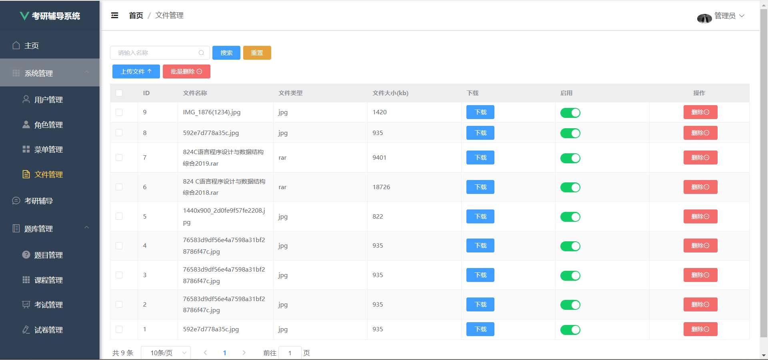

**图5.24 文件管理界面**

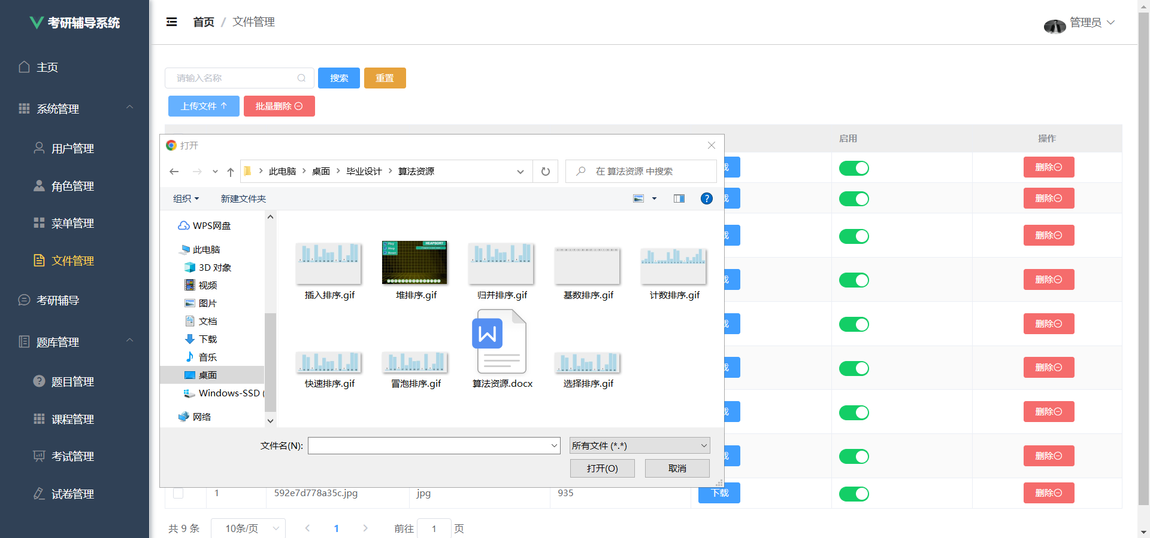

**图5.25 上传文件资源页面**

处理文件上传后端接口代码如下所示。

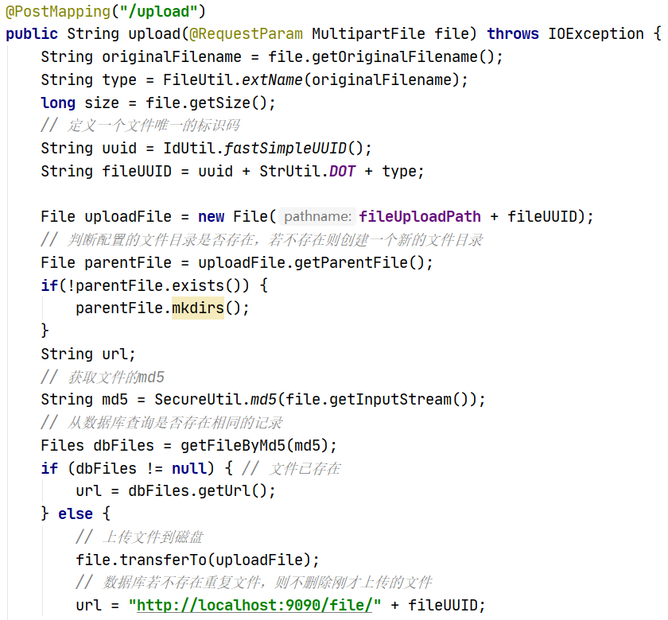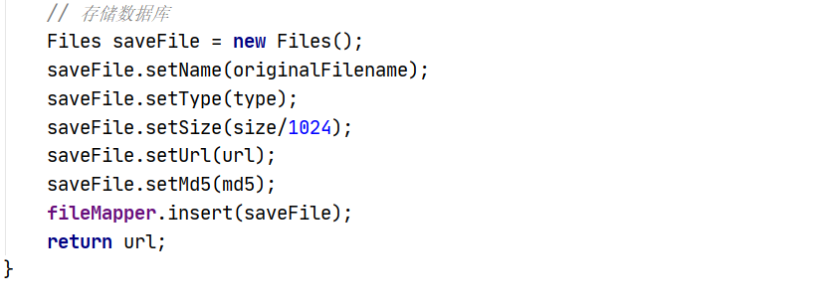

处理文件下载后端接口代码如下所示。

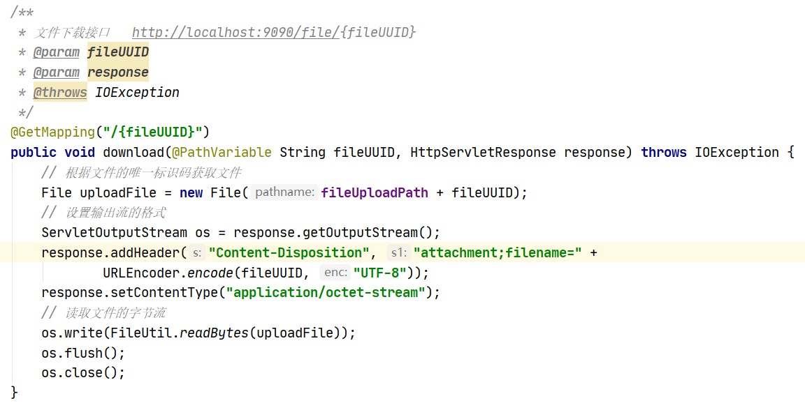

题目管理模块包括管理员或教辅人员按题目类型、题干信息、题目所属课程等查询题目、录入、修改或删除对应题目。

其中题目管理界面如图5.26所示，根据不同查询条件级联查询题目页面如图5.27所示，当教辅人员或管理员输入关键字、选择题目类型或题目所属课程进行查询题目时，前端接收关键字，服务端处理对题目列表的查询，返回筛选结果，根据筛选结果渲染到题目管理页面。

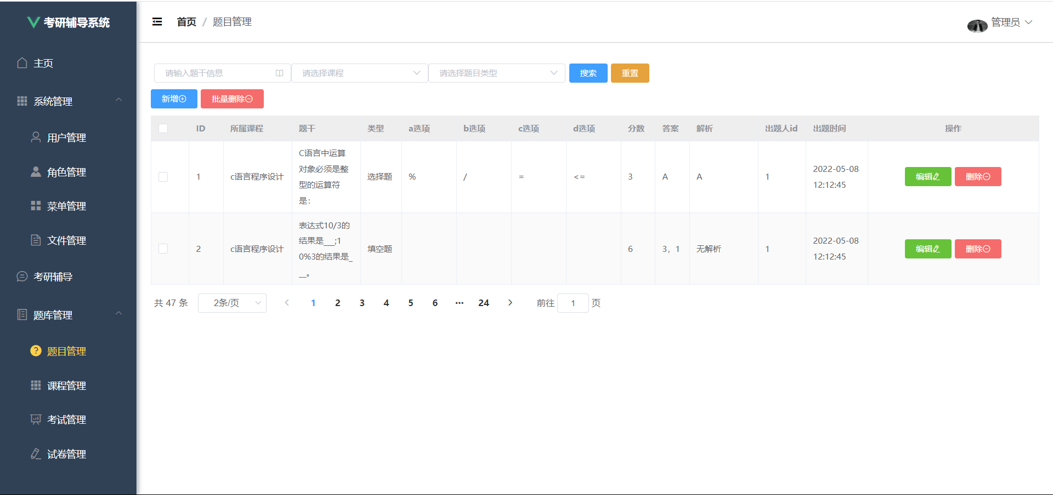

**图5.26 题目管理界面**

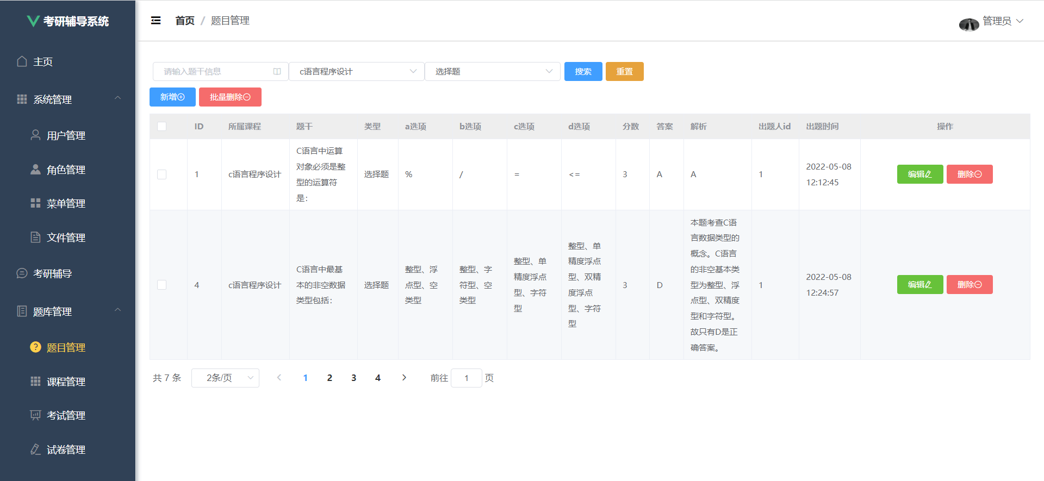

**图5.27 根据不同查询条件级联查询题目页面**

根据不同查询条件级联查询题目后端处理查询结果接口代码如下所示。

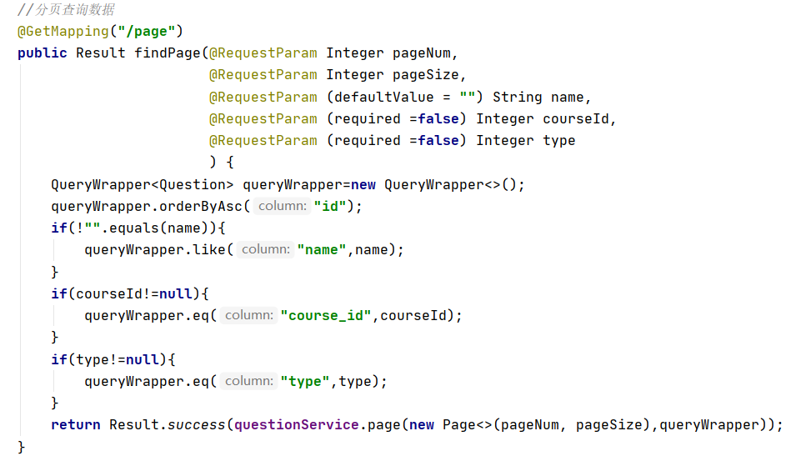

试卷管理模块包括管理员或教辅人员按关键字查询试卷、手动组卷、自动组卷、查看试卷内容、删除试卷，新增或修改试卷大纲信息。

其中试卷管理界面如图5.28所示，手动组卷页面如图5.29所示，自动组卷页面如图5.30所示，查看合成的试卷内容页面如图5.31所示，教辅人员或管理员进行自动组卷时，输入需要的不同题目类型数量，前端接收用户请求和相关数据，向服务端发送随机组卷请求，服务端根据相关数据从题目表中随机抽取题目进行组合，返回合成试卷的结果，根据结果渲染到前端查看试卷内容的页面，进行手动组卷时，教辅人员或管理员直接在前端进行试题选择性拉取到试卷中，形成合成试卷。

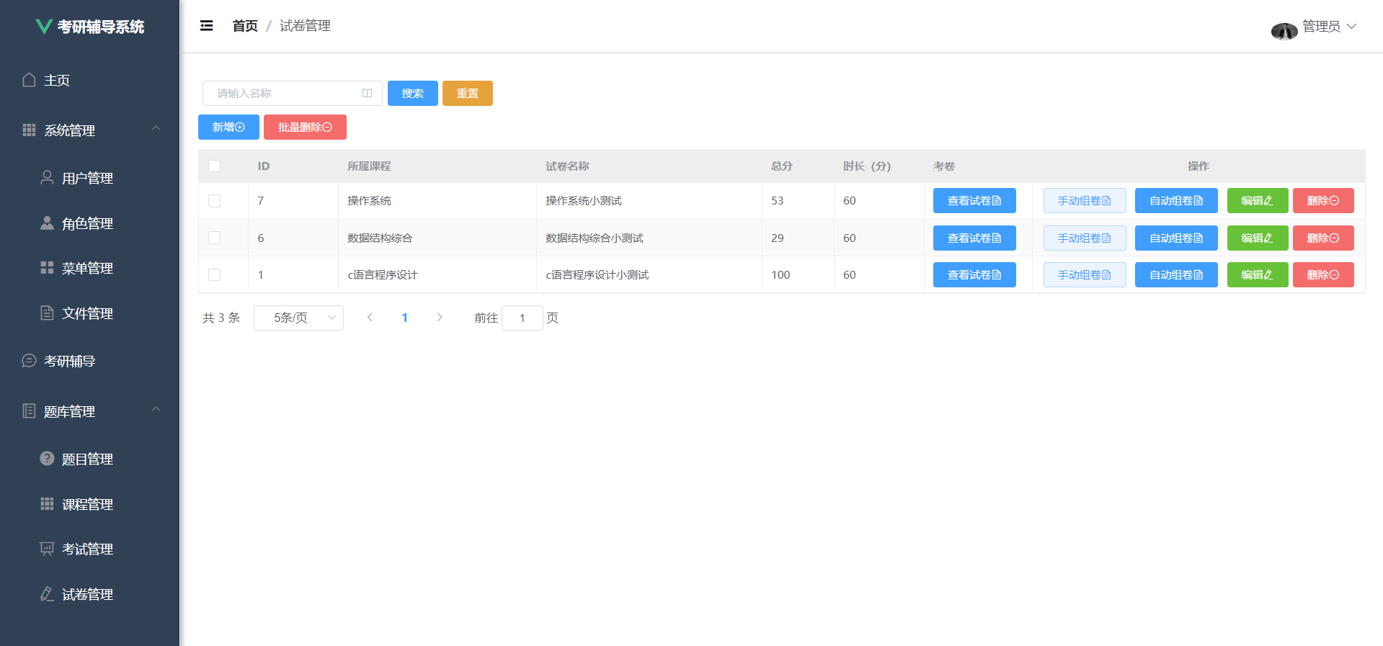

**图5.28 试卷管理界面**

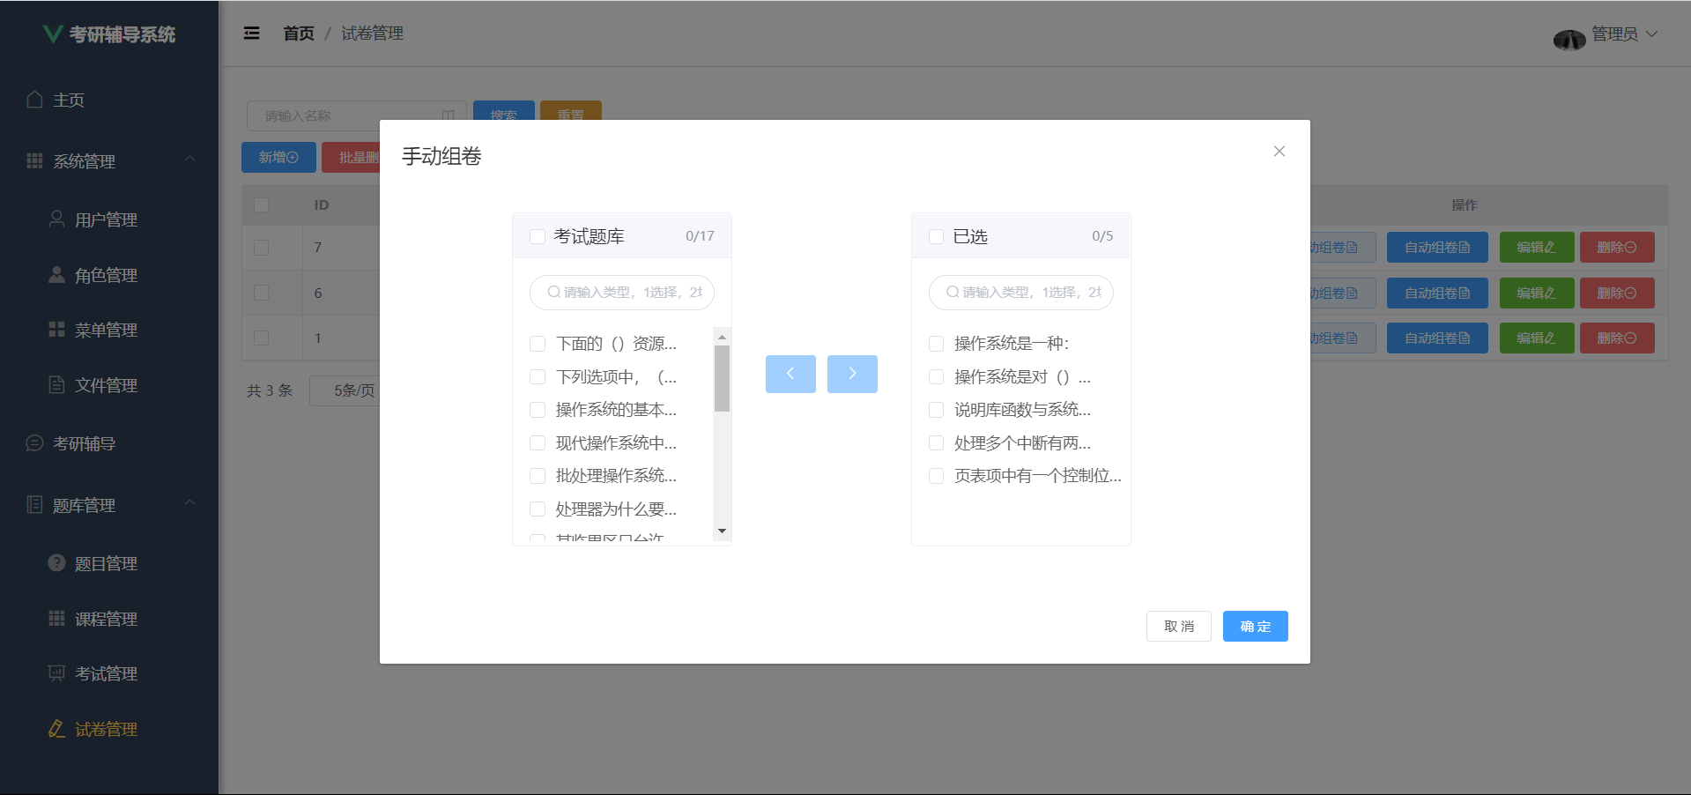

**图5.29 手动组卷页面**

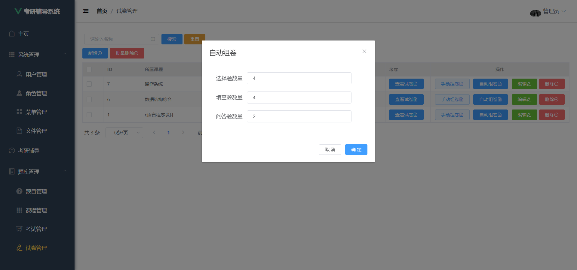

**图5.30 自动组卷页面**

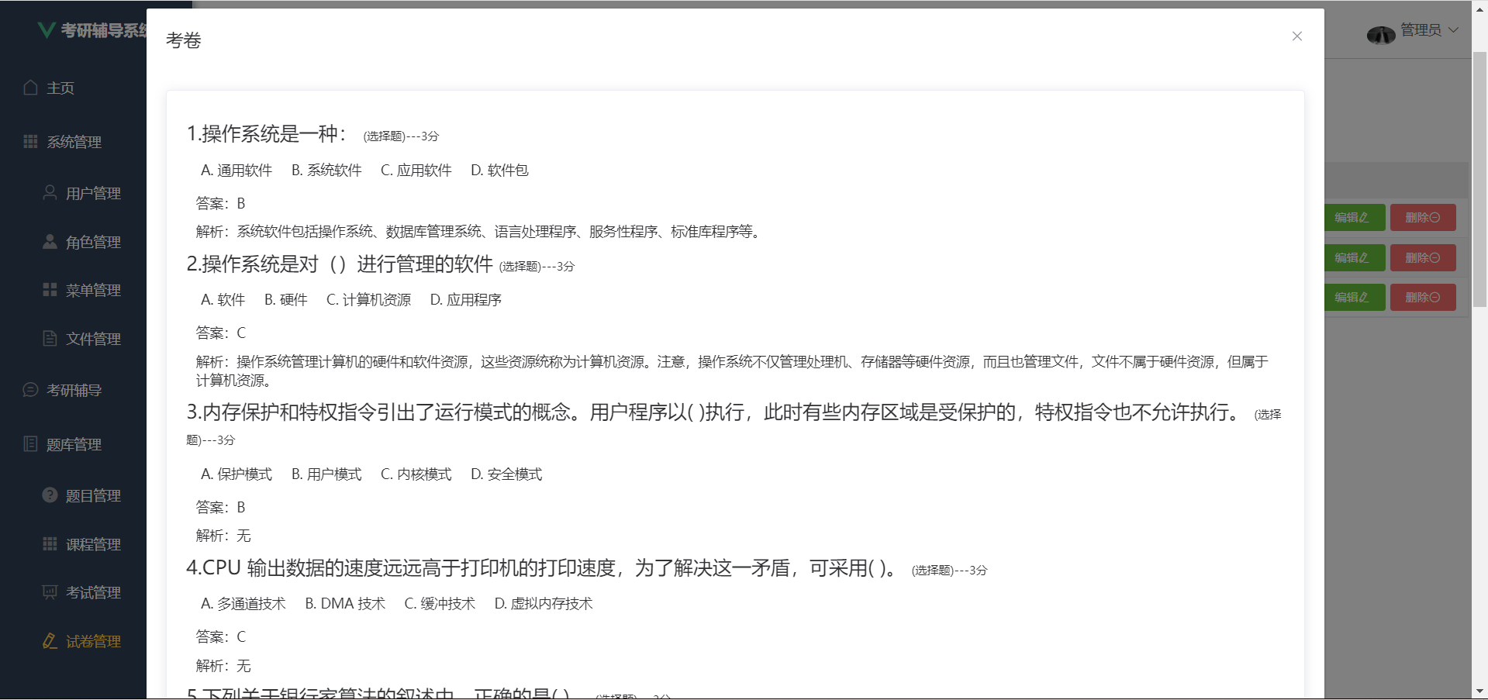

**图5.31 查看合成的试卷内容页面**

自动组卷后端处理接口代码如下所示。

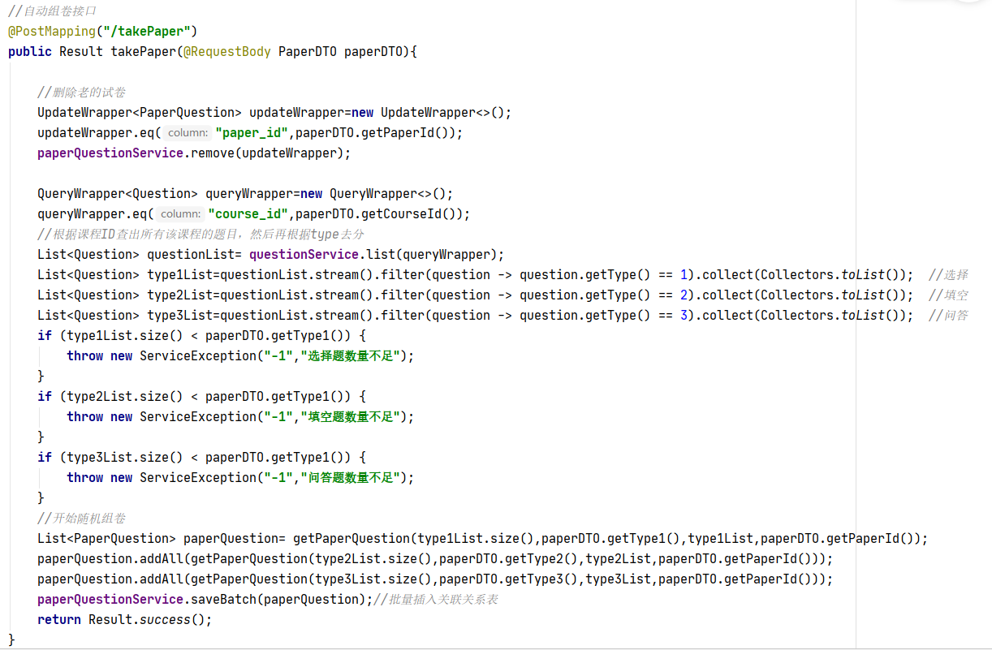

建立题目和试卷关联关系的后端处理代码如下所示。

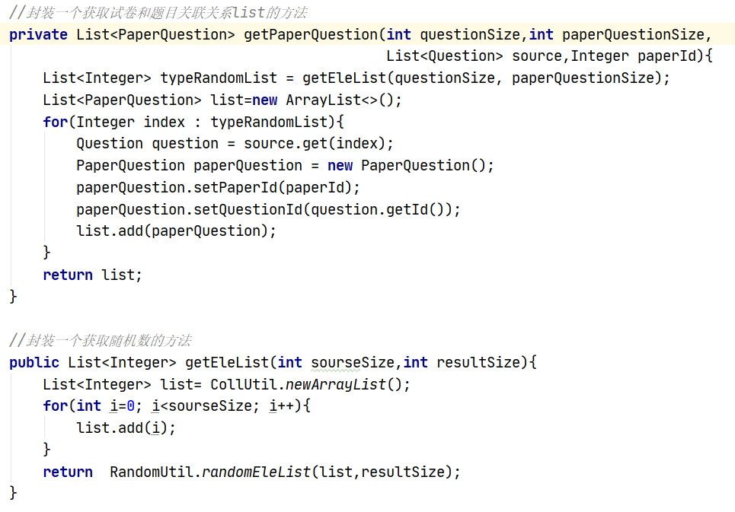

手动组卷后端处理接口代码如下所示。

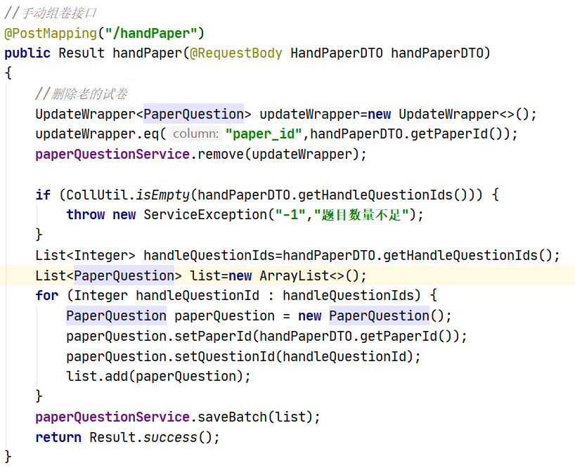

考试管理模块包括管理员或教辅人员按关键字查询、新增、修改或删除考试安排。

课程管理模块包括管理员或教辅人员按关键字查询、新增、修改或删除课程信息。

其中考试管理界面如图5.32所示，课程管理界面如图5.33所示。

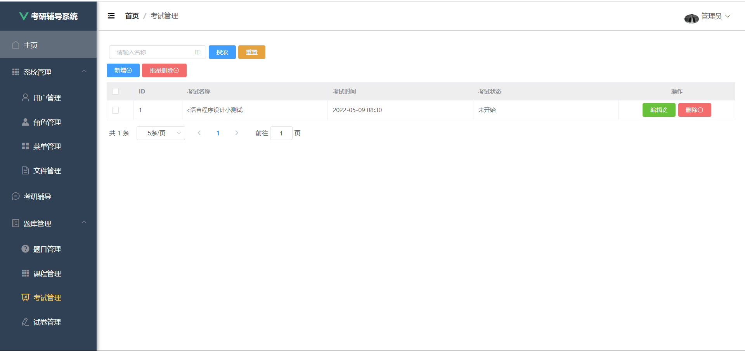

**图5.32 考试管理界面**

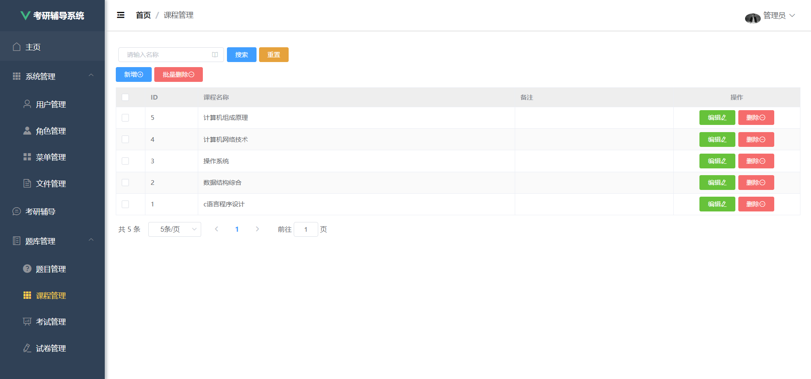

**图5.33 课程管理界面**

### 5.2.3前台辅导系统模块

前台辅导系统模块包括前台辅导系统首页、考生个人中心、刷题中心、一对一辅导中心、考研资源中心、休闲娱乐中心、修改个人信息、密码。

其中前台辅导系统首页如图5.34所示，考生个人中心界面如图5.35所示，刷题中心界面如图5.36所示，一对一辅导中心聊天室如图5.37所示，考研资源文件库页面如图5.38所示，休闲娱乐中心如图5.39所示，修改个人信息、密码如图5.40所示。

其中辅导聊天室中通过点击气泡进行聊天发送信息后，后台服务端收到浏览器端发送过来的消息，利用onMessage消息中转站中转信息，接受浏览器端socket.send发送过来的JSON数据后，然后服务器端再把消息组装一下，组装后的消息包含发送人和发送的文本内容，再把消息发送给指定用户，对应用户收到该数据并显示在浏览器端。

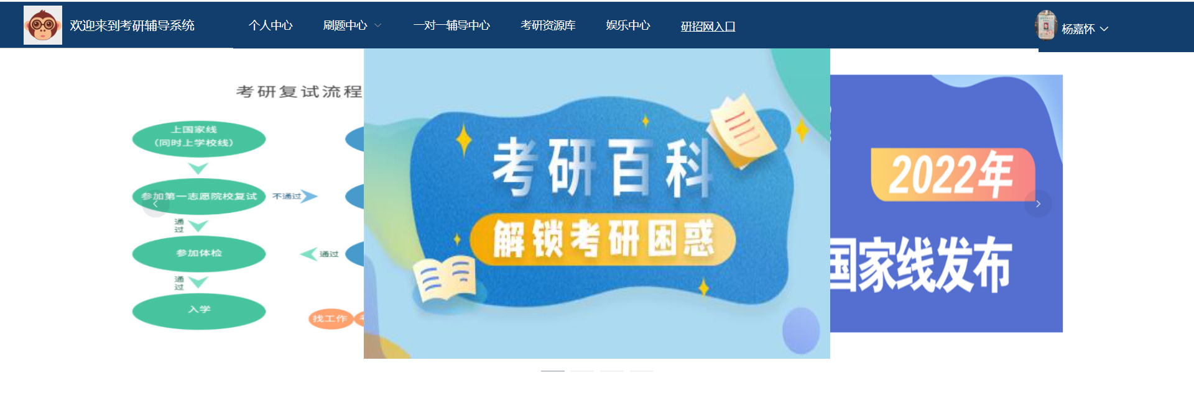

**图5.34 前台辅导系统首页**

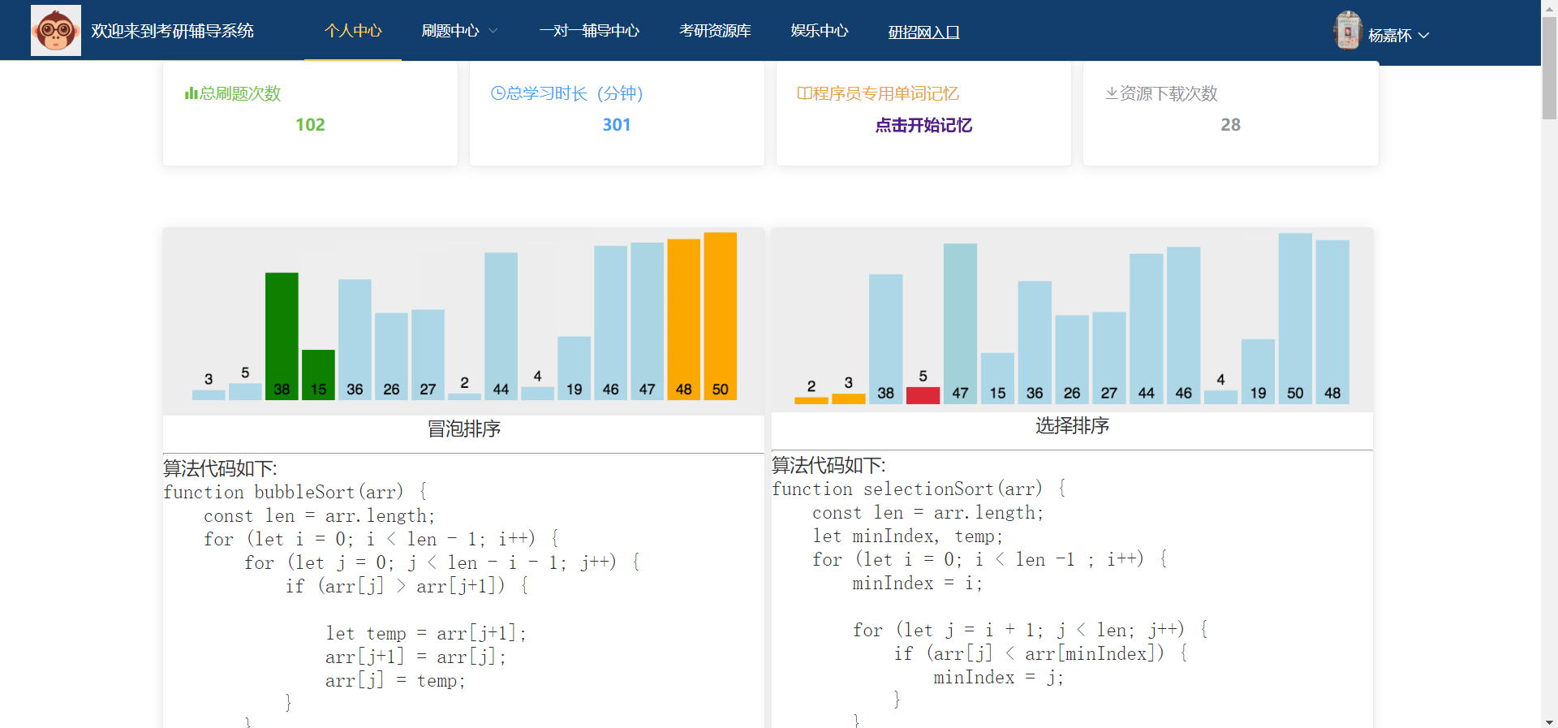

**图5.35 考生个人中心界面**

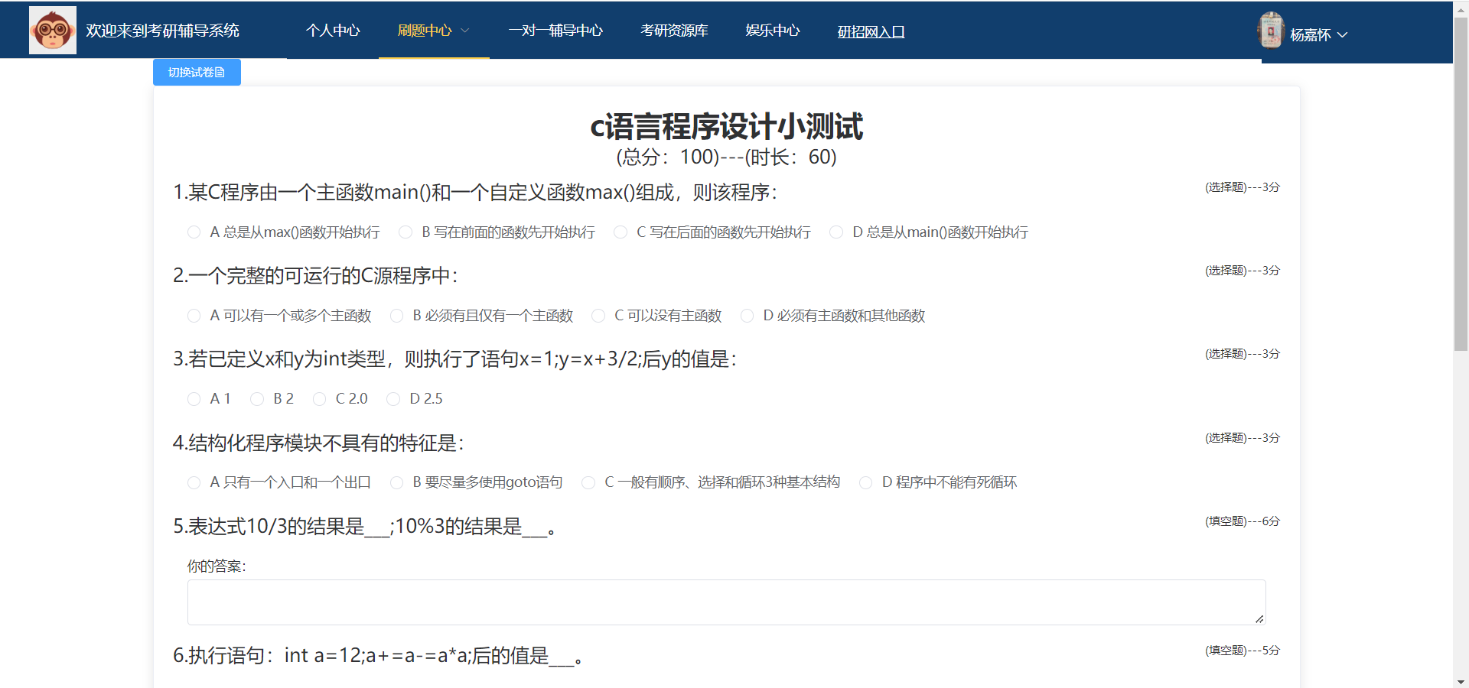

**图5.36 刷题中心界面**

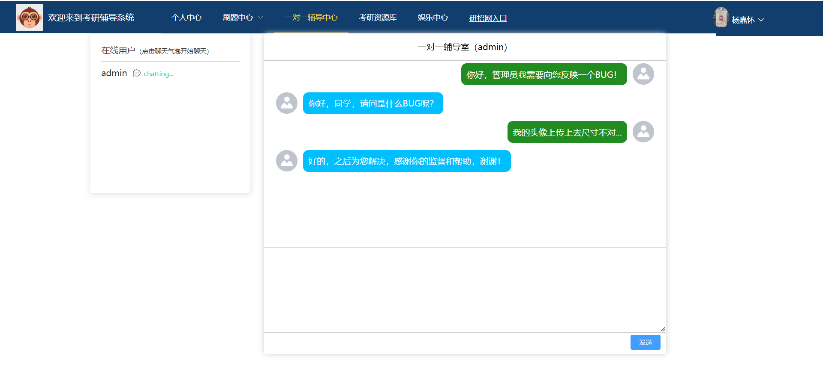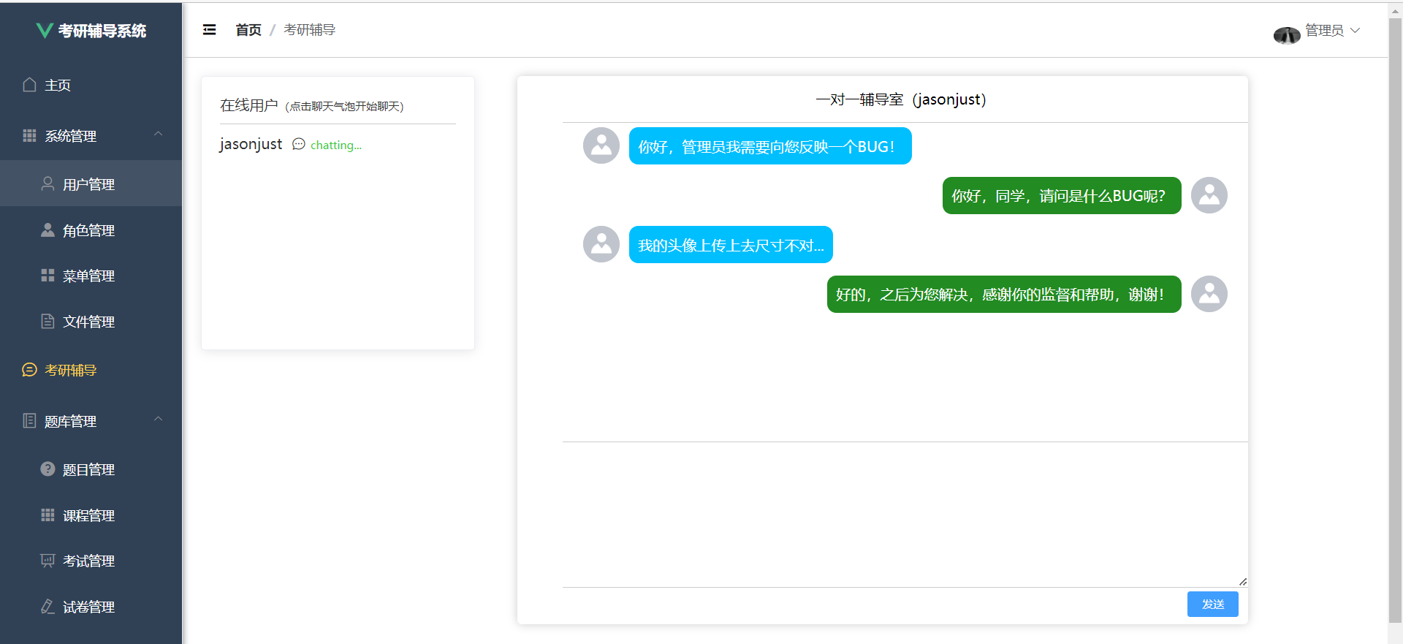

**图5.37 一对一辅导中心聊天室**

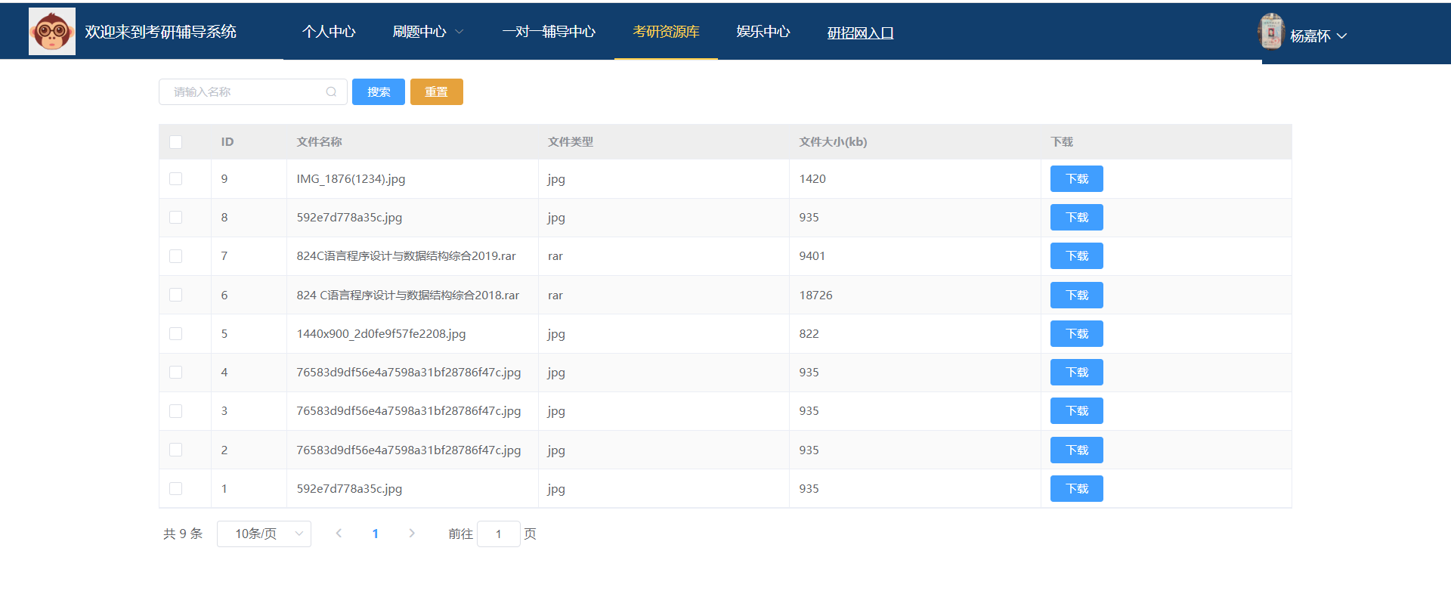

**图5.38 考研资源文件库页面**

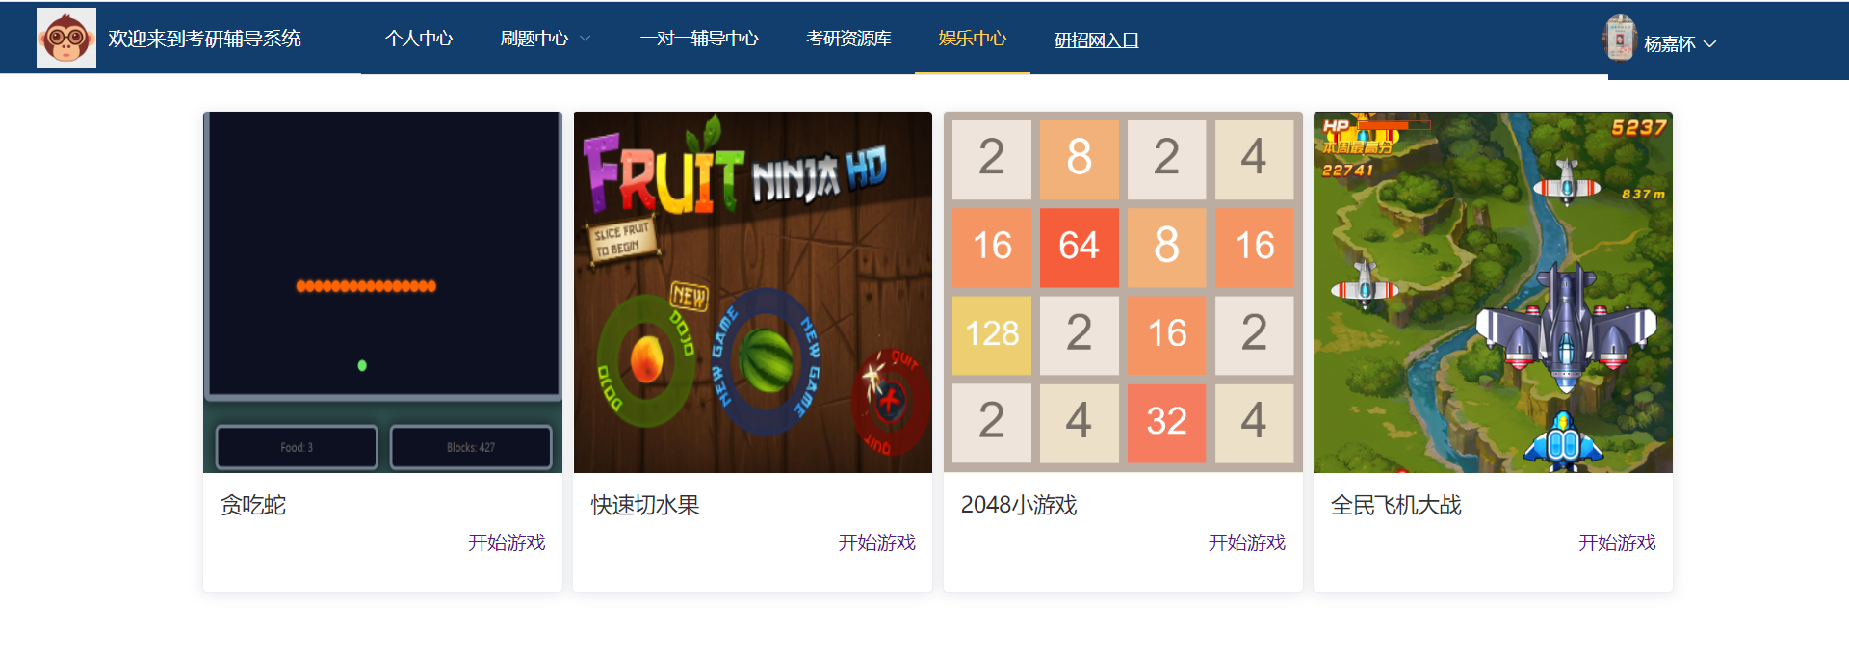

**图5.39 休闲娱乐中心**

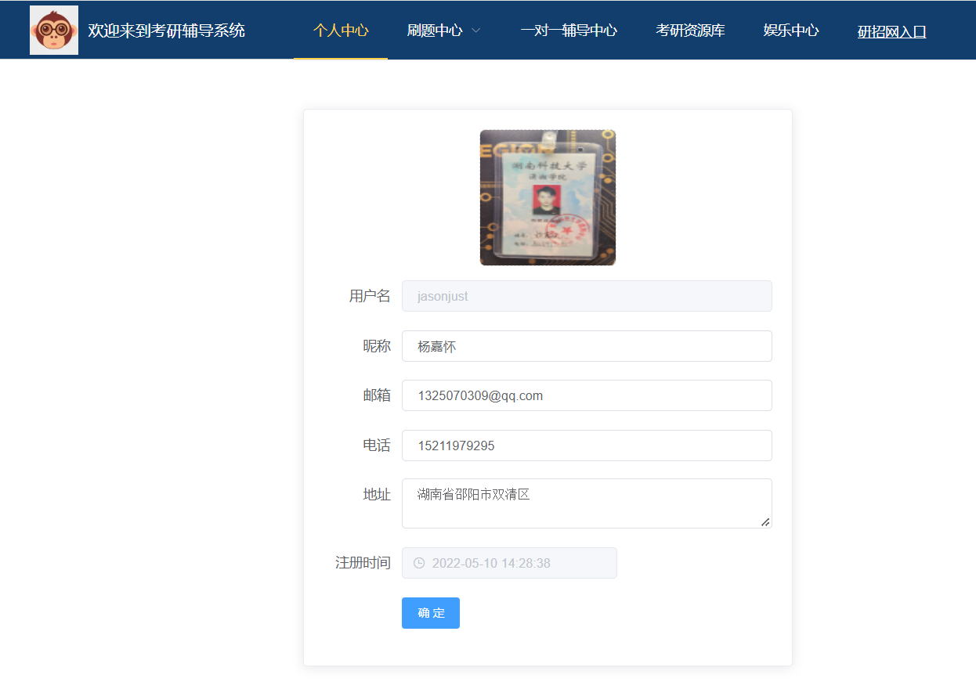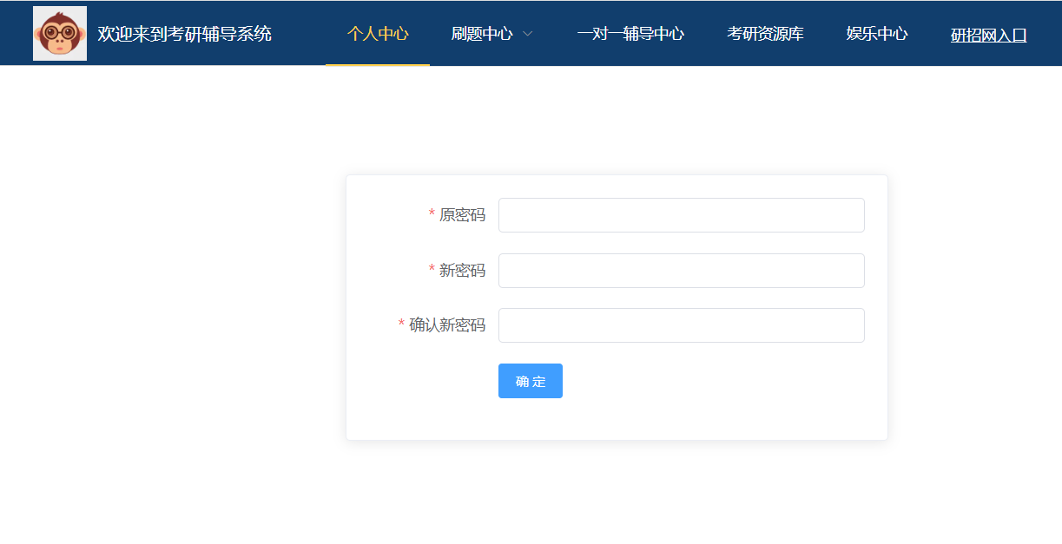

**图5.40 修改个人信息页面**

一对一辅导室的服务端发送消息给客户端代码如下所示。

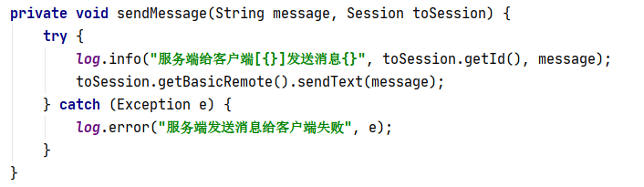

一对一辅导室的用户间建立连接、关闭连接后端代码如下所示。

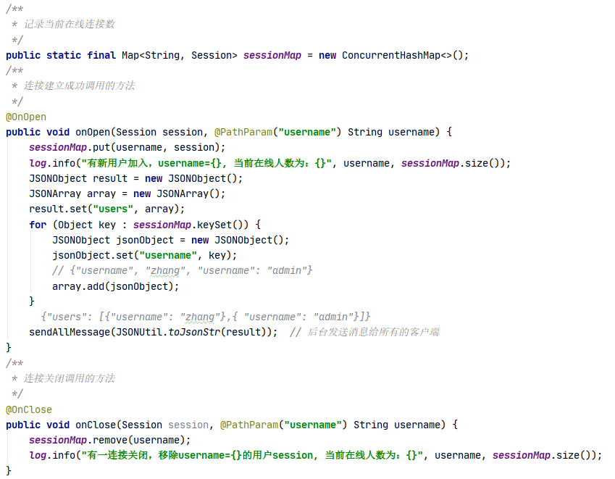

一对一辅导室消息中转站后端设计代码如下所示。

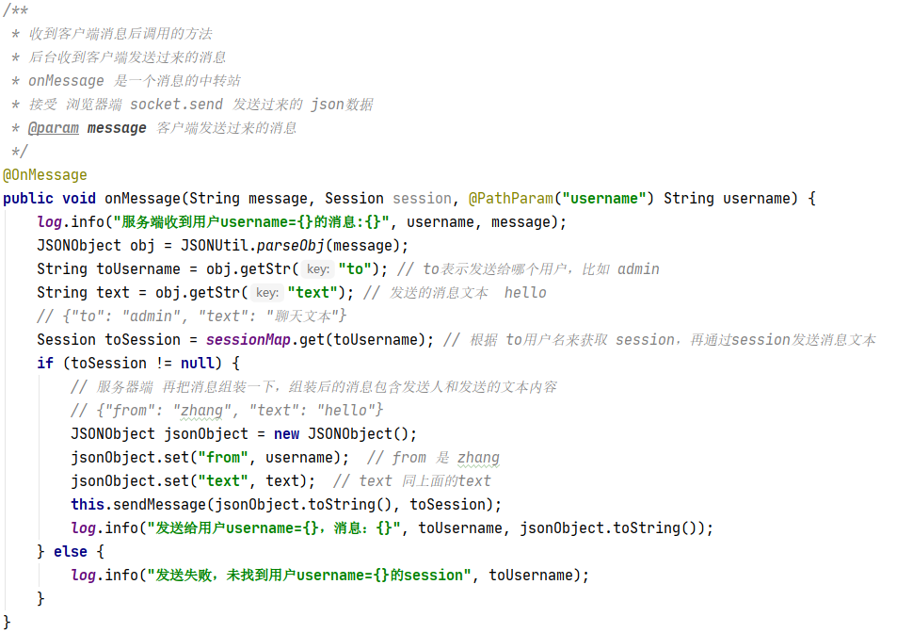

# 系统测试

## 6.1注册功能测试

用户进入注册账号页面，输入用户名、密码，选择角色类别进行账号注册，若用户已存在则显示用户已存在，不存在则注册成功，测试的结果如表6.1所示。

**表6.1 注册功能测试用例**

|  |  |  |  |  |
| --- | --- | --- | --- | --- |
| 操作步骤 | 操作描述 | 数据 | 期望结果 | 实际结果 |
| 1 | 注册新用户 | 用户  密码  角色类别 | 注册成功 | 成功 |

## 6.2登录功能测试

用户进入系统登录页面，输入用户名和密码进行登录，若用户名和密码与数据库中的匹配则登录成功，并根据用户角色进行页面跳转；若信息不匹配则显示用户名或密码错误的提示。测试的结果如表6.2所示

**表6.2 登录功能测试用例**

|  |  |  |  |  |
| --- | --- | --- | --- | --- |
| 操作步骤 | 操作描述 | 数据 | 期望结果 | 实际结果 |
| 1 | 用户登录 | 用户名  密码 | 登录成功，系统正常执行 | 成功 |

## 6.3考试答题功能测试

考生用户进入答题页面，填写答案后，点击提交，若成功提交则页面显示答题对错情况、题目的正确答案和答案解析，若提交不成功，不做页面跳转操作，测试结果如表6.3所示。

**表6.3 用户预约场地功能测试用例**

|  |  |  |  |  |
| --- | --- | --- | --- | --- |
| 操作步骤 | 操作描述 | 数据 | 期望结果 | 实际结果 |
| 1 | 考生提交答题 | 答案数据 | 显示答题对错情况、题目的正确答案和答案解析 | 成功 |

## 6.4用户进行一对一辅导功能测试

用户进入一对一辅导中心页面，选择目标在线用户，点击用户旁的聊天气泡，在聊天窗口输入聊天信息之后点击发送，若双方用户之间的连接正常，则在目标用户的聊天窗口上显示该用户发送过去的聊天信息，若双方用户断开连接，则显示信息发送失败。测试的结果如表6.4所示。

**表6.4 用户进行一对一辅导功能测试用例**

|  |  |  |  |  |
| --- | --- | --- | --- | --- |
| 操作步骤 | 操作描述 | 数据 | 期望结果 | 实际结果 |
| 1 | 进入一对一辅导中心页面 | 无 | 显示在线用户 | 成功 |
| 2 | 点击聊天气泡 | 无 | 成功连接在线用户并进入和对方的聊天窗口 | 成功 |
| 3 | 输入聊天信息，点击发送 | 聊天信息 | 对方显示我方发过去的聊天信息 | 成功 |
| 4 | 回复聊天信息，点击发送 | 聊天信息 | 我方聊天窗口上显示对方发过来的信息 | 成功 |

## 6.5用户修改个人信息功能测试

用户点击导航栏右侧个人信息页面之后进行修改个人信息操作，测试的结果如表6.5所示。

**表6.5 用户修改个人信息功能测试用例**

|  |  |  |  |  |
| --- | --- | --- | --- | --- |
| 操作步骤 | 操作描述 | 数据 | 期望结果 | 实际结果 |
| 1 | 点击个人信息 | 无 | 页面显示个人已有信息 | 成功 |
| 2 | 选择需要修改的信息 | 无 | 用户信息修改成功 | 成功 |
| 3 | 点击保存 | 用户信息 | 显示保存成功，刷新当前页面 | 成功 |
| 4 | 点击修改密码 | 无 | 进入修改密码页面 | 成功 |
| 5 | 输入新密码 | 无 | 显示所输入的密码信息 | 成功 |
| 6 | 点击确认修改 | 新密码 | 显示修改成功，刷新当前页面 | 成功 |

## 6.6后台管理模块测试

管理员用户进入后台管理系统对各个模块进行操作，测试结果如表6.6所示。

**表6.6 后台管理模块测试用例**

|  |  |  |  |  |
| --- | --- | --- | --- | --- |
| 操作步骤 | 操作描述 | 数据 | 期望结果 | 实际结果 |
| 1 | 点击用户管理 | 无 | 显示用户列表 | 成功 |
| 2 | 点击新增用户，填写表格后提交 | 用户信息 | 显示用户信息填写表格，提交后显示新增成功 | 成功 |
| 3 | 点击修改用户信息 | 用户信息 | 显示修改成功 | 成功 |
| 4 | 输入关键字查询用户 | 搜索关键字 | 显示查询结果 | 成功 |
| 5 | 点击角色管理 | 无 | 显示角色列表 | 成功 |
| 6 | 点击分配菜单 | 无 | 显示角色所拥有系统菜单项 | 成功 |
| 7 | 点击未选中的菜单项，点击确认修改 | 菜单信息 | 显示修改成功 | 成功 |
| 8 | 登录该角色账号 | 无 | 显示系统菜单项已改变 | 成功 |
| 9 | 点击文件管理 | 无 | 显示文件列表 | 成功 |
| 10 | 点击上传文件，选择本地文件上传 | 文件 | 显示上传成功，上传后显示新增的文件信息 | 成功 |
| 11 | 点击试卷管理 | 无 | 显示试卷列表 | 成功 |
| 12 | 点击手动组卷 | 无 | 显示题目库穿梭框 | 成功 |
| 13 | 拉取所需题目到试卷 | 题目 | 被选取题目进入该试卷 | 成功 |
| 14 | 点击组卷 | 试卷 | 显示组卷成功 | 成功 |
| 15 | 点击查看试卷内容 | 无 | 查看到手动组好的试卷内容 | 成功 |
| 16 | 点击题目管理 | 无 | 显示题目列表 | 成功 |
| 17 | 选择题目类型、所属课程类型查询题目 | 题目类型、所属课程 | 显示查询结果 | 成功 |

# 第七章 总结与展望

## 7.1总结

本系统采用SpringBoot+Vue-cli架构的前后端分离式设计方法，从系统的前端搭建到后端开发，由于系统的模块过多，对我而言是非常具有挑战性的任务，因为我之前没有使用整体框架来开发系统的项目经验，对于各类框架的使用熟练度不够，开发系统的这段时间我在网上找视频学习，跟着视频开发一些复杂的功能模块，在不断解决问题的同时获得了很多经验，包括学习如何完成后端业务逻辑数据接口的编写和将后端数据完美的渲染到前端，在使用Element-UI组件库时，我仔细研究官方文档，从中得知各类组件的使用方法和原理，从而设计出了一套相对友好的系统UI设计，同时研读了Vue框架的官方文档，复习了许多的JS知识，解决了前端和后台交互时出现的数据渲染问题。这次的系统开发是对我综合能力的考验，我会在日后的学习中了解如何解决这些问题，并参考优秀的同类系统，不断优化自己的系统，希望自己的辅导系统能够上线，被其他人使用，实现这个系统所拥有的社会价值。

## 7.2展望

关于这个系统，我认为还有以下几个部分可以进一步完善：

1. 目前的数据库中数据不多，尤其是考研资源库里面的考研资源文件还不是很多，所以暂时没有遇到因数据库操作而对系统响应造成延迟的情况，但随着数据的增多，这些情况可能会随之出现，所以需要进一步考虑数据库的总体设计以及使用一系列高效的中间缓存技术。
2. 对于系统上线，需要租赁线上服务器，并将war部署到线上服务器上，目前的系统测试等都是将本地主机作为服务器，然后实现系统的使用测试和维护，但由于本地主机硬件设备性能受限，不能进行海量数据的部署和存储管理。
3. 对于试卷以及题目的设计不够全面，目前的题目是没有难度类型划分的，目的是为了希望用户进行考试时不区分难度的刷题，避免造成知识点遗漏的情况，但这样也可能导致用户刷题灵活度不高，所学知识的难度掌握不均匀等问题出现，所以后面也需要优化一下题目的类型丰富度。
4. 对于后期维护系统的人力成本以及资金要求，本系统的资源是面向考生用户免费的，未来将部署到GitHub上进行开源，招募一批同道中人共同进行系统的维护拓展等，本系统也可以投放一些广告位，从中获取一定的经济利润。

# 参考文献

[1] 单树倩, 任佳勋. 基于SpringBoot和Vue框架的数据库原理网站设计与实现[J]. 电脑知识与技术:学术版,2021,17(30):3.

[2] 黑马程序员. Java基础入门（第二版）[M]. 北京:清华大学出版社, 2018.

[3] 王珊, 萨师煊. 数据库系统概论（第五版）[M]. 北京:高等教育出版社, 2014.

[4] 梁灏. Vue.js实战[M]. 北京:清华大学出版社, 2017.

[5] 杜风旭. 基于WebSocket协议的在线聊天系统设计与实现[D]. 东南大学, 2016.

[6] 黑马程序员. Java Web程序设计任务教程[M]. 北京：人民邮电出版社, 2017.

[7] 陈红梅, 李柯瑶. "考研派"考研综合辅导网站设计与实现[J]. 中外企业家, 2020(11):1.

[8] 焦斌斌. 基于Spring Boot研究生考试系统的设计与实现[J]. 电脑知识与技术:学术版.

[9] 刘金羽. 前后端分离的在线考试系统设计与实现[J]. 电脑编程技巧与维护, 2020(4):3.

[10] 卢彦晓. 浅谈前后端分离技术在权限管理系统中的应用[J]. 电脑知识与技术:学术版, 2021, 17(34):2.

[11] 王龙, 王一男. 基于ECharts的可视化高校综合信息分析决策系统[J]. 现代电子技术, 2017, 40(6):3.

# 致 谢

辛丑立题，壬寅落笔，行文至此，以昭求学之路漫漫。四载青春如白驹过隙，三千往事浮现眼前。始于2018年金秋，终于2022年盛夏，心之所想，皆为过往，深知“长路漫漫其修远兮，吾将上下而求索。”故严于律己，宽以待人；目之所及，皆是回忆，自知“任重道远”，故向上生长，往下扎根，在这座充满阳光的校园里，纵有万般不舍，但仍心怀感激。

饮水思源，缘木思本。我要感谢母校对我的栽培，在这么一个充满学习氛围的美丽校园，见证了我的成长和转变，在今后的人生道路中，我会继续牢记校训，在学习和工作中不断地鞭策自己，争取为母校做出贡献。

桃李不言，下自成蹊。我要感谢我的毕业设计指导老师彭珍连老师对我的指导和帮助，彭老师是一个非常负责任的、教学态度认真严谨的老师，在大学中有幸在他的指导下做过课设，跟随他学习和提高自己的专业知识能力。彭老师对我的毕业设计的指导具有重要的引导意义，他指出了我在一些细节上许多没有考虑到的问题，对我的论文也提出了许多宝贵的意见，这不仅对我当前的毕业设计带来了帮助，更是提高了我对软件项目构建时的思考能力，这对我以后的学习和工作具有长远的指导意义。

春晖寸草，山高海深。我要感恩我父母的养育之恩，你们的爱与关怀是我不断前行的动力，他们很平凡，什么都给不了我，却什么都给了我，不知道自己是多么幸运，才能在今生与你们成为至亲之人，我会在以后的学习和工作中继续努力，争取早日回报你们，希望父母的碎碎念念可以岁岁年年。我要感谢我外公外婆的哺育之恩，从小在你们身边长大，是你们的辛劳付出把我养育成了一个有志青年，在我的童年里，是外公这名老党员在我心中播下了共产主义信仰的种子，现在它已经长成了参天大树，请党放心，强国有我！我将带着这份信仰矢志不渝，坚定不移的走下去，为共产主义奋斗终身！

同窗数载，知己难觅。我要感谢我的室友、同学们，多谢你们对我的包容和鼓励，我们有幸遇见，又恰好合拍；我们一起努力，共同成长，与你们相处的这段时光将会是我最宝贵的回忆；我们在生活中遇到困难时互相帮助，互相鼓励。愿大家前程似锦，归来仍是少年。

以梦为马，不负韶华。我要感谢四年来一直前进，不曾放弃的自己。不论是四级还是考上研究生，我都觉得自己是幸运的，也许这些都是努力的加成。我仍觉得那无数个奋笔疾书的日夜，无数个自我治愈的瞬间，无数个含泪坚持的时刻，都在不经意间汇成生命的宽度。努力的人都是幸运的，要相信山有顶峰，海有彼岸，一切终有回甘。

山高路远，感谢相遇，我们更高处再会。未来的人生道路，总会四处碰壁，唯有坚定不移为之拼搏，愿你我不负众望、披荆斩棘、万丈光芒！